SPECIJALNA BOLNICA ZA MEDICINSKU REHABILITACIJU VARAŽDINSKE TOPLICE

STRATEŠKI PLAN
SPECIJALNE BOLNICE ZA MEDICINSKU REHABILITACIJU VARAŽDINSKE TOPLICE

za razdoblje 2021.-2025.

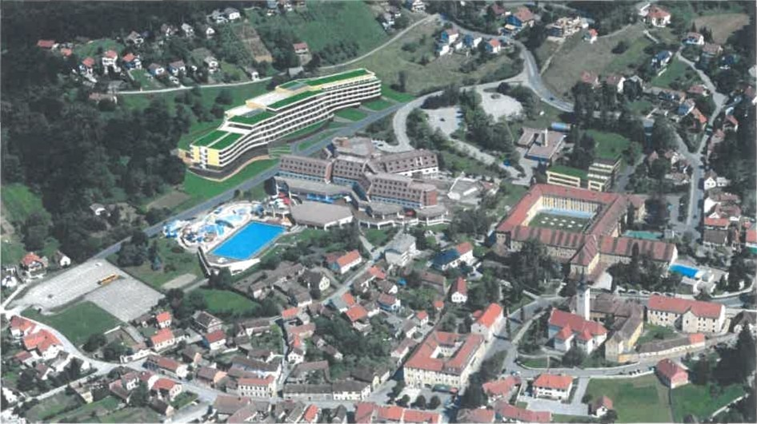

Broj: 01-1127/2-2020.
Varaždinske Toplice, 30. studeni 2020.

Predgovor
Strateško planiranje ima ključnu ulogu u oblikovanju budućnosti Specijalne bolnice za medicinsku rehabilitaciju Varaždinske Toplice. Ovaj pristup je pažljivo razraóen kako bi osigurao da naša ustanova ostvaruje kvalitetan, učinkovit, dugoročan i održiv razvoj. Njegova važnost proizlazi iz potreba naših pacijenata i dinamičnih promjena u društvu, politici, ekonomiji i demografiji Republike Hrvatske.
Ulaskom u Europsku Uniju, naša zemlja je preuzela obvezu brige o visokoj razini zaštite Ijudskog zdravlja, što se odražava u svim politikama i aktivnostima Europske Unije. Kao dio tog procesa, Specijalna bolnica za medicinsku rehabilitaciju Varaždinske Toplice uskladuje svoje djelovanje s nacionalnim okvirom i Nacionalnom strategijom razvoja zdravstva 2012.-2020. Ova strategija pruža smjernice za razvoj zdravstvenog sektora u našoj regiji, a mi se obvezujemo na unaprjedenje svojih usluga i skrbi za pacijente. Naša bolnica igra ključnu ulogu u pružanju medicinske rehabilitacije te aktivno sudjeluje u razvoju novih medicinskih tehnologija i terapijskih pristupa.
Kroz donošenje vlastite strateške strategije, postavit ćemo prioritete za daljnji razvoj Specijalne bolnice za medicinsku rehabilitaciju Varaždinske Toplice. Naša fokus će bíti usmjeren na poboljšanje svih aspekata našeg djelovanja kako bismo iskoristili pun potencijal naše ustanove. To uključuje postizanje izvrsnosti u pružanju zdravstvenih usluga i usluga u turizmu te očuvanje ekonomske održivosti.
Kroz temeljitu strategİju, razvijat ćemo konkretne akcijske planove s detaljnim opisima aktivnosti, odgovornim osobama, vremenskim okvirom i financijskim resursima. Takoder, planiramo stvaranje podstrategija za svaku organizacijsku jedinicu u bolnici kako bismo osigurali dosljednost s postavljenim ciljevima i pružili najbolju skrb pacijentima i zajednici koju služimo.

.
SADRZAJ:

Predgovor. 2
1. Uvod. 5
- Misija. 5
- vizija. 5
- SWOT analiza. 6
- Opći ciljevi. 7
- Posebni ciljevi 8
- Plan kapitalnih ulaganja. 9
- Financiranje kapitalnih projekata 10
- Pregled trenutnih i potencijalnih kapitalnih ulaganja 11
- Projekti Specijalne bolnice za medicinsku rehabilitaciju Varaždinske Toplice- projektì u provedbi12
  - . Izgradnja i opremanje nacionalnog rehabilitacijskog centra za osobe s bolestima i oštećenjima kralježnične moždine Specijalne bolnice Varaždinske Toplice (referentni broj projekta KK.08.1.2.04.0002) 12
  - . Energetska obnova SB za medicinsku rehabilitaciju Varaždinske Toplice na adresi Trg slobode 1, Varaždinske Toplice - Minerva (referentni broj projekta KK.04.2.1.04.0286) 15
  - Energetska obnova skupa zgrada Terme, Konstantinov dom, Hidroterapija Terme i Konstantinova kupelj na adresi Trg slobode 1B i 1C, Varaždinske Toplice- (referentni broj projekta KK.04.2.1.04.05) 19
Provedene aktivnosti u sklopu projekta i trenutni status projekta. 19
  - Energetska obnova zgrade Lovrina kupelj na adresi Trg slobode 1A, Varaždinske Toplice (referentni broj projekta KK.04.2.1.04.0537) 22
- Mehanizam za oporavak i otpornost- prijedlog kapitalnih ulaganja. 24
  - Uredenje 260 soba u objektu «Minerva» za potrebe Specijalne bolnice za medicinsku rehabilitaciju Varaždinske Toplice 24
  - Unutarnje uredenje objekta Lovrina kupelj i upravne zgrade za potrebe Specijalne bolnice za medicinsku rehabilitaciju Varaždinske Toplice. 25
  - Digitalni muzej termalne vode - Aquae lasae, Varaždinske Toplice - uredenje prijemnog objekta VREMEPLOV. 25
  - Projekt obnove i valorizacije - Parka prirode I. kategorije u svrhu uključivanja u turističku ponudu grada Varaždinske Toplice. 26
  - Znanstveno istraživački kabinet fizikalne medicine za osobe s bolestima i ozljedama kralježnične moždine, neurološkim bolestima i povredama lokomotornog sustava. 27
  - Unutarnje uredenje objekta TERME za potrebe Specijalne bolnice Varaždinske Toplice. 28
- Projekti Specijalne bolnice za medicinsku rehabilitaciju Varaždinske Toplice- projektne ideje predstavljene u sklopu kataloga investicijskih projekata AIK. 29
  - Izgradnja Iječilišnog hotela Jupiter i spojne prometnice 29
  - Obnova i izgradnja hotela “Josipova kupelj” 30
- Ostale projektne ideje 32
  - Regija digitalnih muzeja. 32
  - Alternativa — Munjara kao HI CLASS wellness 34
  - Vodeni park i Svijet sauna - Aquae lasae. 35
  - Pakirnica ljekovitog blata. 35
  - Kamp u suradnji sa prirodom. 35
  - Izgradnja sportskih sadržaja namijenjenih sportsko-rekreativnoj ponudi SBVZT 35
  - Izgradnja objekta za cjeloživotni smještaj (dom za starije i nemoćne) 35
  - Digitalizacija i informatizacija 36
- Zaključak 37

1. IJvod
Specijalna bolnica za medicinsku rehabilitaciju Varaždinske Toplice predstavlja uglednu zdravstvenu ustanovu smještenu u predivnom okruženju Varaždinskih Toplica, koja je predana pružanju najviše kvalitete skrbi pacijentima. U dinamičnom okruženju suvremenog zdravstvenog sektora, strateško planiranje postaje ključno kako bi se osigurala kontinuirana prilagodba i unaprjedenje naših usluga. Ovaj Strateški Plan za razdoblje 2021. - 2025. predstavlja našu viziju, ciljeve i planove za budući razvoj naše bolnice.

U narednim sekcijama ovog dokumenta, definirat ćemo naše strateške prioritete, specifične ciljeve i načine ostvarenja kako bismo osigurali da Specijalna bolnica za medicinsku rehabilitaciju Varaždinske Toplice i dalje ostane lider u pružanju rehabilitacijskih usluga i unaprijedi zdravlje zajednice koju služimo.

Ovaj plan nije samo smjernica za naše buduće aktivnosti, već i obećanje našim pacijentima, osoblju i partnerima da ćemo nastaviti težiti izvrsnosti i inovacijama u području medicinske rehabilitacije. Svi zajedno gradimo temelje za zdraviju i kvalitetniju budućnost, a ovaj Strateški Plan je naš putokaz na tom putovanju.

Misija
Misija Specijalne bolnice Varaždinske Toplice je obavljati zdravstvenu djelatnost, tj. djelatnost od interesa za Republiku Hrvatsku koja se obavlja kao javna služba i koju po stručno-medicinskoj doktrini i uz uporabu medicinske tehnologije obavljaju zdravstveni radnici pri pružanju zdravstvene zaštite, pod uvjetima i na način propisan Zakonom o zdravstvenoj zaštiti. U širem smislu, misija je zaštititi, očuvati i unaprijediti zdravlje stanovništva koje koristi usluge Specijalne bolnice Varaždinske Toplice kroz dijagnosticiranje, liječenje i rehabilitaciju bolesnika, te kroz zaštitu javnozdravstvenog interesa, rano prepoznavanje rizika bolesti i sprječavanja bolesti. Obzirom na specifičnosti zdravstvene djelatnosti koju obavlja, misija Specijalne bolnice Varaždinske Toplice je i pružanje medicinske preventive i dijagnostike u sprječavanju nastanka kroničnih bolesti kroz usluge zdravstvenog turizma i ugostiteljstva.

Vlzija
Korisnici usluga Specijalne bolnice Varaždinske Toplice bit će unaprijedenog zdravlja i kvalitete života, a u slučaju bolesti bit će brzo i učinkovito zbrinuti, u skladu s najboljom medicinskom praksom i etičkim načelima. Bit će zadovoljni pruženim uslugama i opunomoćeni za preuzimanje aktivne brige za vlastito zdravlje. Djelatnici Specijalne bolnice Varaždinske Toplice bit će zadovoljni svojim poslom i motivirani za rad. Specijalna bolnica Varaždinske Toplice će svoje djelatnosti obavljati djelotvorno i odgovorno, vodeći računa o troškovima učinkovitosti i kvaliteti pružanja zdravstvene zaštite i ostalih usluga.

SWOT analiza
SWOT analiza je temelj strategije i početna točka za daljnje investicijske cikluse — cilj je maksimizirati snagu i iskoristiti prilike, dok je istovremeno potrebno minimizirat postojeće slabosti te neutralizirati potencijalne prijetnje u samom razvoju zdravstvenog turizma

SNAGE

prirodni Ijekoviti resursi (termalna voda i ljekovito blato)
klimatske pogodnosti za cjelogodiśnji turizam
povoljan geoprometni položaj u odnosu na emitivna tržišta
tradicija zdravstvenog turizma još iz doba Rimljana te bogata povijest vezana uz razvoj toplica oko izvora termalne vode stručnost medicinskog i lječilišnog osoblja
- ekološka očuvanost destinacìje konkurentne cijene
cjelogodišnje poslovanje zdravstvenog turizma

PRILIKE

- rast potražnje i novih tržišta zdravstvenog turizma
- starenje populacije (najčešći korisnici te vrste usluga)
- povećanje kvalitete usluga zdravstvenog turizma -
- novi proizvodi koji se koriste u terapijama i/ili kozmetičkim tretmanima
- povezanost zdravstva s drugim specifičnim oblicima turizma
interes stranog kapitala za ulaganje u tu vrstu turizma
uvodenje europskih standarda sredstva iz EU fondova
SLABOSTI

niska kategorizacija i opremljenost objekata za pružanje usluga zdravstvenog turizma ispreplitanje nadležnosti turizma i zdravstva nedostatak strategije razvoja i profiliranja u destinaciju zdravstvenog turizma
ovisnost o domaćim gostima
slabo razvijena lokalna turistička infrastruktura i sadržaji koji upotpunjuju ponudu
prevelika ovisnost lječilišta i specijalne bolnice o sustavu HZZO-a
ograničena nacionalna promocija važnosti zdravstvenog turizma
nedovoljan sustav poticaja i znanja za razvoj zdravstveno-turističke ponude

PRIJETNJE

- relativna blizina konkurencije sa višim nivoom usluga nego što je to slučaj kod nas (Madarska, Slovenija, Austrija, Italija, Švicarska)
- nedostatak vlastitih izvora sredstava za velike investicijske projekte
- spora prilagodba turističkim promjenama na turističkom tržištu
- ekonomska situacija u zemlji
- pandemija virusa COVID 19
- brzi razvoj tehnologije zahtijeva stalne visoke investicije prilagodbe informatizaciji / digitalizaciji
- nedostatak suradnje javnog i privatnog sektora

Opći ciljevi
U svjetlu stalnih izazova i potrebe za kontinuiranim napretkom u zdravstvenom sektoru, Specijalna bolnica za medicinsku rehabilitaciju Varaždinske Toplice je postavila ambiciozne ciljeve za razdoblje od 2021. do 2025. godine. Ovi ciljevi obuhvaćaju širok spektar inicijativa s fokusom na poboljšanje rehabilitacijskih usluga, modernizaciju infrastrukture, smanjenje lista čekanja i kontinuiranu edukaciju osoblja kako bi se osigurala najbolja moguća skrb pacijentima. U nastavku ćemo istražiti ove ciljeve i načine njihova ostvarenja, s posebnim naglaskom na njihov značaj za budući razvoj bolnice.

Opći ciljevi (za razdoblje 2021. - 2025.):

- Poboljšati kvalitetu života pacijenata kroz individualno prilagodenu rehabilitaciju.

- Unaprijediti infrastrukturu i opremljenost bolnice radi pružanja modernih i učinkovitih rehabilitacijskih usluga.
- Povećati kapacitet za prihvat pacijenata i smanjiti liste čekanja za rehabilitaciju.

- Osigurati edukaciju i usavršavanje osoblja kako bi pružili najbolju skrb pacijentima.

Opći ciljevi Specijalne bolnice za medicinsku rehabilitaciju Varaždinske Toplice za razdoblje od 2021. do 2025. godine postavljaju temelje za sveukupno unapredenje pružanja zdravstvene skrbi i usluga. Poboljšanje kvalitete života pacijenata kroz individualno prilagodenu rehabilitaciju predstavlja srž njihovog poslanja. Ovaj cilj podrazumijeva pažljivu procjenu potreba svakog pacijenta i pružanje personaliziranih rehabilitacijskih programa. Ovakav pristup ne samo da će pomoći pacijentima da brže i učinkovitije oporave svoje zdravlje, već će i osigurati da se osjećaju posebno zbrinuto i motivirano tijekom procesa rehabilitacije.
Unapredenje infrastrukture i opremljenosti bolnice takoder igra ključnu ulogu u ostvarivanju ovih ciljeva. Modernizacija objekata i tehničke opreme omogućit će bolnici da pruži najnovije metode rehabilitacije i bolju skrb pacijentima. Pacijenti će se osjećati sigurnije i udobnije u okolini koja je opremljena najsuvremenijom opremom i tehnologijom.
Povećanje kapaciteta za prihvat pacijenata i smanjenje lista čekanja za rehabilitaciju odražava predanost bolnice da bude dostupna što većem broju ljudi u potrebi. S povećanjem kapaciteta i boljom organizacijom termina za pacijente, bolnica će moći brže reagirati na potrebe pacijenata i osigurati da čekanja budu mİnimalna. Ovo će pridonijeti većoj dostupnosti zdravstvenih usluga u zajednici.

Osiguravanje edukacije i usavršavanja osoblja ključno je za pružanje najbolje moguće skrbi pacijentima. Kontinuirano stručno usavršavanje osoblja omogućit će inn da budu u toku s najnovijim medicinskim saznanjima i tehnikama, te da pruže najkvalitetniju skrb pacijentima. Osim toga, unapredenje komunikacijskih vještina i timskog rada osoblja doprinijet će boljoj koordinaciji i interakciji s pacijentima, stvarajući podržavajuće i suosjećajno okruženje za njih.

Posebni ciljevi
Specijalne bolnica za medicinsku rehabilitaciju Varaždinske Toplice ovim strateškim planom definira sljedeće posebne ciljeve:

Cilj 1: Poboljšanje rehabilitacijskih usluga

Ovaj cilj usmjerava se na stvaranje inovativnih rehabilitacijskih pristupa prilagodenih specifičnim potrebama pacijenata. To uključuje razvoj specijaliziranih programa rehabilitacije za različite medicinske probleme. Osim toga, planira se angažiranje stručnjaka iz različitih medicinskih disciplina kako bi se osiguralo sveobuhvatno i individualizirano liječenje. Krajnji cilj je povećanje broja pacijenata koji uspješno završe rehabilitaciju i postignu bolje zdravstvene rezultate.
Cilj 2: Modernizacija infrastrukture

Modernizacija infrastrukture ima ključnu ulogu u osiguranju optimalnog okruženja za rehabilitaciju pacijenata. To uključuje obnovu i modernizaciju glavne zgrade bolnice te unapredenje tehničke opreme i rehabilitacíjskih sadržaja. Ova poboljšanja osigurat će boljih uvjeta za pacijente i omogućiti bolnici da koristi najsuvremeniju tehnologiju í resurse za pružanje skrbi.
Cilj 3: Smanjenje lista čekanja

Smanjenje lista čekanja za rehabilitaciju jedan je od ključnih ciljeva kako bi se pacijentima omogućio brži pristup potrebnim uslugama. Planira se povećanje kapaciteta bolnice za prihvat pacijenata za 20% te uvodenje bolje organizacije i koordinacije termina za pacijente. Kroz ove mjere, bolnica će smanjiti liste čekanja za rehabilitaciju za 30% do kraja 2022. godine, čime će olakšati pristup uslugama rehabilitacije.

Cilj 4: Edukacija osoblja

Osoblje bolnice igra ključnu ulogu u pružanju visokokvalitetne skrbi pacijentima. Stoga je važno osigurati kontinuirano stručno usavršavanje za sve zdravstvene radnike. Takoder, potrebno je poticati suradnju izmedu različitih stručnih timova unutar bolnice kako bi se osigurala koordinacija i kvaliteta skrbi. Unapredivanje komunikacijskih vještina i timskog rada doprinijet će boljem ishodu za pacijente.
Ovi posebni ciljevi i načini ostvarenja čine integralni dio strateškog plana bolnice, usmjerenog na unapredenje kvalitete usluga i pružanje najbolje moguće skrbi pacijentima u narednim godinama.

Plan kapitalnih ulaganja

Specijalna bolnica za medicinsku rehabilitaciju Varaždinske Toplice (SBVZT) u prethodnom je periodu učinila značajan iskorak po pitanju kapitalnih ulaganja, a koja su unazad više desetaka godina bila svedena na minimum. Tako je u periodu od protekle 2 poslovne godine izvršena prijava projektnih prijedloga vezanih uz energetsku obnovu smještajnih i terapijskih kapaciteta SBVZT, i sve prijave rezultirale su potpisivanjem ugovora o dodjeli bespovratnih sredstava EU, i to u ukupnoj vrijednosti većoj od 145 milijuna kuna, od čega se ukupno 63,5 milijuna kuna odnosi se na bespovratna sredstva.
Osim projekata energetske obnove, još je jedna projektna prijava rezultirala dodjelom bespovratnih sredstava, a to je projekt izgradnje i opremanja nacionalnog rehabilitacijskog centra za osobe s bolestima i oštećenjima kralježnične moždine Specijalne bolnice Varaždinske Toplice, tzv. Spinalnog centra. Od pune vrijednosti projekta od 112.775.377,17 kn, projektu je dodijeljeno 83 milijuna kuna bespovratnih sredstava čime se ukupna vrijednost projekata u provedbi penje na preko 258 milijuna kuna, od čega će otprilike 146 milijuna kuna bíti financirano bespovratnim sredstvima EU.
Značajna su to ulaganja koja predstavljaju polazišnu točku slijedećeg investicijskog ciklusa koji ne smije izostati, želi li se poraditi na podizanju kvalitete usluga koje SBVZT pruža te povećanju prihoda koje bolnica ostvaruje na slobodnom tržištu. Naime, energetskom obnovom provedene su aktivnosti vezane uz obnovu vanjske ovojnice objekata (toplinska ovojnica i stolarija), te aktivnosti u smislu maksimalnog iskorištavanja prirodnih resursa u postupku grijanja/hladenja (uvedeni su alternativni sustavi proizvodnje električne energije- dvije fotonaponske elektrane, ugradnja dizalica topline, postava energetski učinkovitih potrošača i sl). Sve provedene aktivnosti izvedene su sa svrhom ostvarenja energetske uštede koje će na razini svih objekata uključenih u energetskih objekata iznositi više od 50%. Kroz vrijeme, energetske uštede trebale bi se akumulirati kao sredstva raspoloživa za daljnje ulaganje u povećanje kvalitete usluga bolnice, a kroz optimizaciju objekata i na povećanje konkurentnosti na tržištu zdravstvenog turizma.
Nakon što se izgradi spinalni centar SBVZT koji će bíti najmoderniji centar takve vrste u RH pa i okolici, vrlo je važno da ostali sadržaji prate takav objekt i takvu mogućnost profiliranja Varaždinskih Toplica u okosnicu zdravstvenog turizma RH. Kako je i zamišljeno, spinalni centar djelovat će kao mjesto vrhunskog dijagnostičkog te rehabilitacijskog pristupa svakom pojedinom korisniku, te će osim toga bíti mjesto okupljanja i razmjene znanja vrhunskih stručnjaka iz zemlje i regije, a po pitanju rehabilitacijske grane medicine. Problem u neiskorištavanju punog potencijala jednog takvog centra može bíti u izostanku investiranja u popratne sadržaje kao što su najmodernija oprema na području grane fizikalne medicine koje će koristiti stručnjaci u istraživanjima i radu sa pacijentima, multifunkcionalna kongresna dvorana za prezentaciju rezultata istraživanja, osiguravanje smještaja za glavne stručnjake, kako u vlastitim kapacitetima tako i u privatnim kapacitetima u okolici i sl. Cilj je da se sveobuhvatnom brigom za vrhunske stručnjake s područja rehabilitacije, spinalni centar SBVZT profilira kao mjesto odakle će se nakon detaljne dijagnostike razvijati novi pristupi i modeli rehabilitacije, kako redovnih pacijenata i korisnika, tako i vrhunskih sportaša na oporavku.

Sve investicijske aktivnosti moraju bíti usmjerene ka dizanju standarda u pružanju usluga zdravstvenog turizma, kako bi se korisnici istih uvijek rado vraćali i na taj način osigurali kontinuitet u poslovanju,

obogaćivanje turističke ponude uz istovremeno permanentno održavanje nivoa svih naših usluga na zavidnoj razini.

Financiranje kapitalnih projekata

Specijalna bolnica za medicinsku rehabilitaciju Varaždinske Toplice trenutno je u nezavidnoj financijskoj situaciji koja je jednim dijelom rezultat visokih troškova potrebnih za provedbu projekata kao i opterećenosti dugogodišnjim kreditnim zaduženjem, a s druge strane nepovoljne poslovne situacije u kojoj se nalazimo uslijed pandemije virusa COVID 19 koja je smanjila sve, a osobito tržišne prihode. Zaključujemo da će mogućnost provedbe većih kapitalnih ulaganja ovisiti isključivo o dostupnim „vanjskim“ mehanizmima financiranja.

Iz tog razloga, redovno će se vršiti analize dostupnih mogućnosti (su)financiranja iz državnog proračuna, odnosno Javni pozivi za dodjelu sredstava iz državnog proračuna objavljeni od strane Ministarstva zdravstva, Ministarstva turizma, Hrvatske turističke zajednice, Ministarstva kulture, kao i Javni pozivi nadležnih ministarstava vezani uz dodjelu bespovratnih EU sredstava.

U suradnji sa Javnom ustanovom za regionalni razvoj Varaždinske županije, na nivou Europske unije progresivno će se kroz strukturne i investicijske fondove te programe Europske unije tražiti mogućnosti financiranja te partneri u provedbi kapitalnih projekata za koje SBVZT sama nema dostatna sredstva.

Nastavit će se i suradnja sa vladinom Agencijom za investicije i konkurentnost čija je osnovna zadaća promicanje Hrvatske kao poželjne investicijske destinacije, proaktivno privlačenje i realizacija investicijskih projekata velikih poduzetnika te unaprjedenje konkurentnosti hrvatskog gospodarstva na globalnoj razini. U suradnji sa AIK, na platformi eKatalog investicijskih projekata SBVZT predstavlja neke od svojih kapitalnih projekata (Jupiter i Josipova kupelj) za koje traži strateške partnere.

Dodatna mogućnost financiranja javlja se i u okviru proračuna Europske unije gdje je, kao odgovor na krizu uzrokovanu bolešću COVID-19, previdena financijska omotnica Mehanizma za oporavak i otpornost mobilizirana iz instrumenta NextGenerationEU koja će iznositi 560 milijardi EUR, od čega 310 milijardi EUR za bespovratna sredstva i 250 milijardi EUR za zajmove. Pomoću ovog mehanizma, Europska unija će kroz bespovratna sredstva i zajmove pružiti potporu ulaganjima i reformama radi povećanja otpornosti gospodarstava EU-a i poticanja održivog rasta.

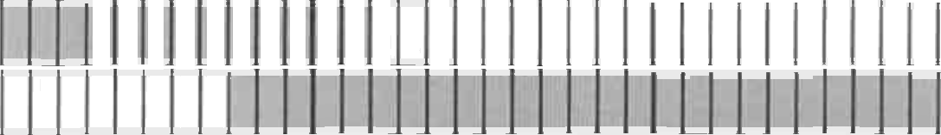

Pregled trenutnih i potencijalnih kapitalnih ulaganja

Ime projekta | Vrijednost projekta u kn (s PDV-om) | Objekt | Dinamika prove dbe proje kta  2021 2022 2023  ‹ • 7 8 9 10 4 5 6 7 8 9 î0 1 12 î 2 3 4 fi 6 7 8 |  | :l0 | ï 1
Izgra dnja i opremanje nacionaInog rehabilitacij skog centra za osobe s bolestima i  oštećenj i ma kraIježnične moždi ne Specijalne bolnice Varaždi nske Toplice (referentni broj proj ekta KK.08.1.2.04.0002) | 112.775.377,17 | Spi nalni centar (novi objekt)
Energetska obnova SB za medici nsku rehabilitacij u Varaždi nske Toplice na adresi Trg  sl obode 1, Varaždi nske Toplice - Minerva (referentni broj projekta KK.04.2.1.04.0286) | 96.694.162,49 | Minerva
Energetska obnova skupa zgrada Terme, Konsta nti nov dom, Hidroterapija Terme i  Konstanti nova kupelj na adresi Trg slobode 1B i 1C, Var a ždi nske Toplice- (referentni broj projekta KK.04.2.1.04.05) | 42.229.114,69 | Terme, Konst. dom  Hidroter. Terme i Konst. kupelj
Energetska obnova zgra de Lovrina kupelj na adresi Trg slobode 1A, Vara ždi nske Topli ce (referentni broj proj ekta KK.04.2.1.04.0537)
Uredenj e 260 soba u objektu «Minerva» za potrebe SpecijaIne bolnice za medicinsku  reha bilitacii u Varaždinske Tonlice | 20.000.000 00 | Minerva
Unutarnj e uredenje objekta Lovri na kupelj i upravne zgra de za potrebe Specijalne bolnice za  medicinsku rehabilitaciju Vara ždi nske Toplice | 29.108.550 00 | Lovrina kupelj,  zgrada uprave
Digitalni muzej termalne vode - Aquae lasae, Varaždinske Topli ce - uredenje príjemnog
objekta VREMEPLOV
Projekt obnove i valorizacije - Parka prirode I. kategorij e u svrhu uključivanja u turističku  nonudu grada varaždinske ToȚilice | 750.000 00 | Park
Znanstveno istra živački kabinet fizikalne medici ne za osobe s bolestima i ozlj eda ma  kral'ežnične moždi ne neurološ kim bolestima i novredama lokomotornog sustava | 8.625.000 00 | Konstantinov dom  Spinalni centar
Unutarnj e uredenje obj ekta TERME za potrebe Specijalne bolnice Varaždinske Toplice | 16.960.000,00 | Terme | | | | t t ) ) ) | | t
lzgra dnia Iiečili šnoe hotela Juniter i snome nrometnice | 335.587.500 00 | Jupiter /novi objekta | t t t t t t t ) | ) t
Obnova i izeradnia hotela “Josipova kuneli" | 58.500.000.00 | JosiPova | ) )/ ÙÎ fl I I I I I I I I I I I I I I I I I I I Ì I I I I I I | I I
 |  |  | i i LI I i i i i i i i i i J i i i i
Reeiïa di eitalnih muzeia | 7.402.280 00 | Park Munjara | ) t ) | Ì I ì 1 1 1 T I I î
Alternativa - Muni ara kao HI CLASS wellness | ner›oznata | Munjara | Al I I Ì Ì I I I I Ì I I I I Î Î I Î Ć# I I I I I I I İ I I | I I
Vodeni park i Sviiet sauna - Anuae lasae | ne/ioznata | 8azeni Minerva | | | | ] I I í ì 1 1 I I I I I I I I I I I I I I I I I I I J I I | I I
Pakirnica liekovitoe blata | nepoznata | niie odredeno | | | | I I I I I I I I I lU I I I I I I UI J I I I I I I I I | I I
Kamn u suradnii sa iari rodom | net›oznata | Park šuma | { | { LI I UJ ì l I I I I I I I I I I I I I I I I I łJ I | I I
I znradnja snorts kih sadrža ia namj enieni h srorts ko-rekreativnoj {›onudi sbvzt | neooznata | Park šuma | i i i i i i i i i Li i i Łi i i LŁi ‹ ) l i i i i i i | i I
Izeradnia objekta za cjeloživotni smještaj Idom za starii e i nemoćnel | neooznata | nij e definirano | | | } } Ț/ | I | I | [ | | | | | | | | /| | { Î I | | } I I I | I I
Digitalizacija i informatizacija | nepoznata | n/p | | | | | | | I I I I 1 1 1 1 I ) I I I I I I I î J I I I I I I I | I I

Projekti Specijalne bolnice za medicinsku rehabilitaciju Varaždinske Toplice- projekti u provedbi

Izgradnja i opremanje nacionalnog rehabilitacijskog centra za osobe s bolestima i oštećenjima kralježnične moždine Specijalne bolnice Varaždinske Toplice (referentni broj projekta KK.08.1.2.04.0002)

Projekt „Izgradnja i opremanje nacionalnog rehabilitacijskog centra za osobe s bolestima i oštećenjima kralježnične moždine Specijalne bolnice Varaždinske Toplice” odobren je sklopu Operativnog programa „Konkurentnost i kohezija 2014.-2020.”, Prioritetne osi 8 Socijalno uključivanje i zdravlje, SC 9a2 Poboljšanje učinkovitosti i dostupnosti bolničkog Iiječenja- Poziv KK.08.1.2.04 — inačica 2- Poboljšanje isplativosti i pristupa bolničkoj skrbi za ranjive skupine — faza 2.

Svrha ovog projekta je povećanje dostupnosti i kvalitete pružanja sveobuhvatne pomoći za pacijente sa teškim spinalnim oštećenjima i bolestima kroz infrastrukturne radove i opremanje nacionalnog rehabilitacijskog centra za osobe s bolestima i oštećenjima kralježnične moždine Specijalne bolnice Varaždinske Toplice.

Integralni pristup liječenju i rehabilitaciji spinalnih bolesnika traži brzu reakciju i moderan rehabilitacijski centar koji se nametnuo kao neupitna potreba hrvatskog zdravstva. Pratiti trendove i sudjelovati u najnovijim dostignućima medicine u načinima rehabilitacije bolesnika sa spinalnim ozljedama nemoguće je bez cjelovitog pristupa rehabilitaciji na jednom mjestu, uz sofisticiranu opremu i kvalitetno ureden prostor te visokospecijalizirani stručni kadar.

lzgradnjom novog rehabilitacijskog centra, Specijalna bolnica za medicinsku rehabilitaciju Varaždinske Toplice će se svrstati uz bok modernim rehabilitacijskim centrima i postati mjesto edukacije i razmjene znanja europskih i domaćih stručnjaka i znanstvenika, te opravdati i nadalje osigurati svoj status
„rasadnika” vrsnih stručnjaka fizikalne medicine i rehabilitacije.

Novi centar predviden je kapaciteta 75 kreveta + 5 kreveta u sklopu dnevne bolnice i odgovara trenutnim i budućim potrebama za moderan pristup i sveobuhvatnu pomoć za pacijente s teškim spinalnim ośtećenjima i bolestima u Hrvatskoj.

Realizacija ovog ulaganja dovest će do:

« povećanja sadašnjih kapaciteta pružanja terapijskih postupaka rehabilitacije, uz mogućnost uvodenja novih standarda i kvalitete pružanja zdravstvene skrbi;
» poboljšanja dostupnosti zdravstvene skrbi za osobe s bolestima i ozljedama kralježnične moždine;
- uklanjanja opasnosti od zabrane rada u neprilagodenim prostorima zbog neudovoljavanja standardima i minimalnim uvjetima rada u trenutnim prostorima;
- modernizacije medicinske opreme i postupaka vezanih uz korištenje iste te uvodenje novih terapijskih postupka, stvaranja funkcionalnih uvjeta i približavanja nacionalnog rehabilitacijskog centra EU suvremenim standardima;

- prevencije većih komplikacija u lokomotornom sustavu kroz uvodenje dnevne bolnice i sustava praćenja pacijenata na jednom mjestu;
« uže suradnje sa sličnim centrima u EU te razvoja znanstveno-nastavne djelatnosti;
- uvodenja novog hrvatskog standarda u liječenju i rehabilitaciji osoba s bolestima i OKM
- omogućavanja reorganizacije sustava s ciljem omogućavanja subpecijalizacije u fizikalnoj medicini i rehabilitaciji,
- prepoznavanja značaja i kompleksnosti liječenja u sustavu (odvajanje od obične fizikalne terapije i slično), kao i
- stvaranja ugodnih i kvalitetnih infrastrukturnih pretpostavki za boravak pacijenata s ciljem utjecaja na psihu pacijenata tijekom rehabilitacije i oporavka.

Trenutna vrijednost projekta je 112.775.377,17 kn (javna nabava radova rezultirala povećanjem troškova projekta). Vrijednost projekta u trenutku prijave: 107.488.464,43 kn (od čega ukupno prihvatljivi troškovi: 101.413.538,99 kn).

Krajnji rok za provedbu projekta je 18.12.2021., no planira se davanje zahtjeva za prolongacijom na najmanje godinu dana obzirom da sam ugovoreni rok izvodenja radova premašuje planirani rok završetka projekta.
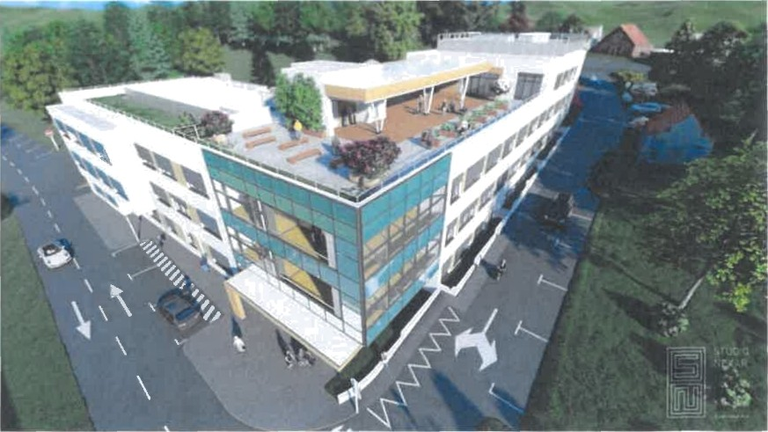

Financiranje
ESI fondovi, OPKK; Prioritetna os 8 Socijalno uključivanje i zdravlje, SC 9a2 Poboljšanje
učinkovitosti i dostupnosti bolničkog liječenja - 83.000.000,00 kn Ostalo —29.775.377,17 kn od čega:
Državni proračun - Ministarstvo zdravstva —24.094.150,65 kn
— Vlastita sredstva korisnika - 5.681.226,52 kn

Provedene aktivnosti u sklopu projekta i trenutni status projekta
Projekt pripreme izgradnje Spinalnog centra „Junona“ započeo je u 2017. godini ugovaranjem pripreme projekta i izrade projektne dokumentacije. U 2018. godini izraden je glavni projekt i ishodena gradevinska dozvola (pravomoćna s danom 20.11.2018.).
Projekt je 21.01.2019. godine prijavljen na poziv MRRFEU „Poboljšanje isplativosti i pristupa bolničke skrbi za ranjive skupine - faza II (KK.08.1.2.04).
MRRFEU je 25.04.2019. godine donijelo Odluku o financiranju projekta u iznosu od 83.000.000,00 kn te je potpisan Ugovor o dodjeli bespovratnih sredstava s datumom 13.06.2019.
Nakon provedene javne nabave male vrijednosti usluga govoren je stručni nadzor, datum ugovora 07.03.2020.

Prvi postupak javne nabave radova poništen je s datumom 17.03.2020. zbog značajnog premašivanja planiranih sredstava. S datumom 27.04.2020. ponovljeni je postupak javne nabave radova procijenjene vrijednosti 65.960.556,64kn bez PDV-a (82.450.695,80 kn s PDV-om), te je rezultirao zaprimanjem ukupno 8 ponuda, od kojih najpovoljnija iznosi 70.505.045,99 kn bez PDV-a (88.131.307,48 kn s PDV- om), što je za ukupno - 5.680.611,68 kn više od planirane vrijednosti, a samim time i osiguranih sredstava.

Odlukom Župana od 28.09.2020. osigurana su nedostatna sredstva za pokriće premašenog iznosa vrijednosti u javnoj nabavi radova te je na temelju toga 30.09.2020. donesena odluka o odabiru izvodača radova na izgradnji spinalnog centra (Radnik d.d. Križevci). lsto će se koristiti za premošćenje financijskog jaza do trenutka kada odluka Vlade o osiguranju ukupno 24.094.150,65 kn od strane Ministarstva zdravstva ne bude pravomoćna, a što se očekuje vrlo skoro.
Dana 12.11.2020. potpisan je Ugovor o javnoj nabavi radova sa tvrtkom Radnik d.d. Križevci. Radovi na izgradnji su započeli 21.11.2020. Rok izvedbe radova je 16 mjeseci.
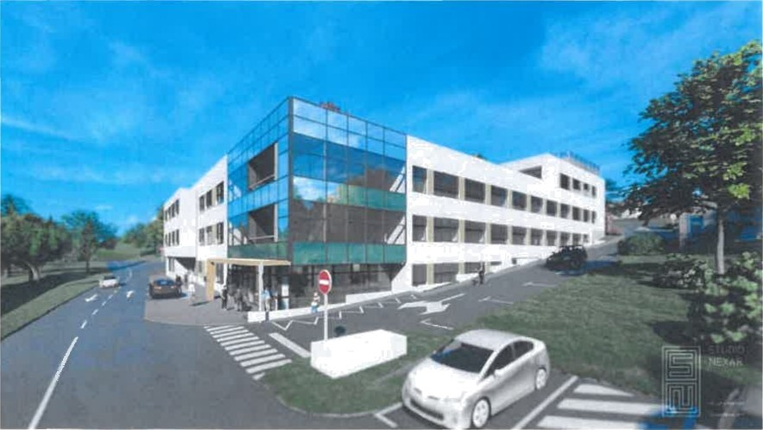

  - Energetska obnova SB za medicinsku rehabilitaciju Varaždinske Toplice na adresi Trg slobode 1, Varaždinske Toplice - Minerva (referentni broj projekta KK.04.2.1.04.0286)

Projekt „Energetska obnova Specijalne bolnice za medicinsku rehabilitaciju Varaždinske Toplice na adresi Trg slobode 1, Varaždinske Toplice“ odobren je sklopu Operativnog programa „Konkurentnost i kohezija 2014.-2020.“, Prioritetne osi 4 „Promicanje energetske učinkovitosti i obnovljivih izvora energije“, Investicijskog prioriteta 4c „Podupiranje energetske učinkovitosti, pametnog upravljanja energijom ì korištenje OIE u javnoj infrastrukturi, uključujući javne zgrade, te u stambenom sektoru“ te Specifičnog cilja 4c1„Smanjenje potrošnje energije u zgradama javnog sektora“.
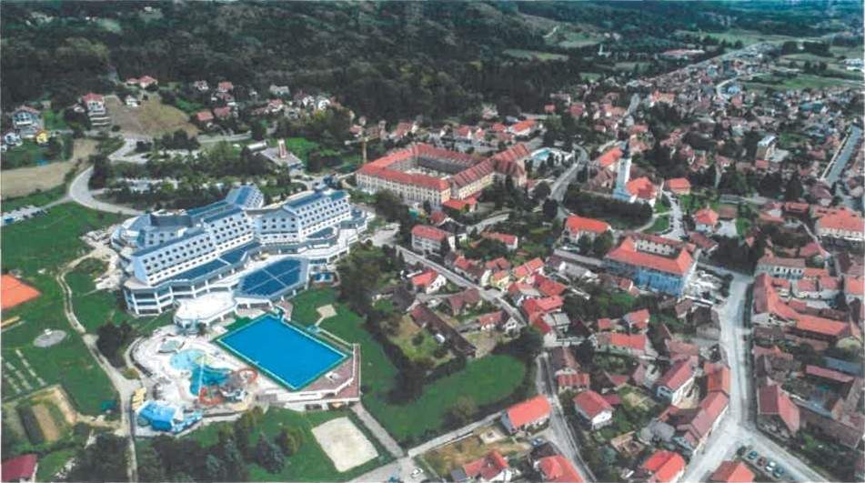

Ovim projektom planiraju se zahvati u svrhu poboljšanja energetskih svojstava zgrade, odnosno smanjenje troškova za grijanje zgrade te smanjenje troškova električne energije uz poboljšanje komfora, kvalitete zraka i zaštite od buke. Energetska obnova uključivat će zahvate na toplinskoj ovojnici zgrade (vanjski zidovi, vanjski stropovi, grede i stupovi, vanjska stolarija, neprohodni ravni krovovi, kosi krovovi, prohodni ravni krovovi- terase te popratne radove nužne za zahvate modernizacije strojarskih i elektrotehničkih sustava), zahvate modernizacije unutarnje rasvjete novom energetski visokoučinkovitom LED rasvjetom, izvedbu integrirane sunčane elektrane na krovovima zgrade te modernizaciju sustava GVHK i uspostavu CNUS-a.

Provedbom projekta energetske obnove Specijalne bolnice za medicinsku rehabilitaciju Varaždinske Toplice ostvarit će se smanjenje godišnje potrošnje primarne energije od 59,66% u odnosu na godišnju potrošnju primarne energije prije provedbe mjera energetske obnove, smanjit će se emisija CO2 za 58,44% te će zgrada iz energetskog razreda E prijeći u energetski razred A+.

Obnovom energetske funkcionalne cjeline (ETC) projektirana je ušteda toplinske energije za grijanje (QH,nd) nakon provedbe projekta od (%): 57,76%.
Zgrada će postati kvalitetniji i ugodniji prostor za boravak korisnika i osoblja s obzirom na svoj položaj i značaj za lokalnu zajednicu u funkcionalnom i arhitektonskom smislu, a sam grad Varaždinske Toplice dobit će moderniji izgled nakon završetka planiranih zahvata na zgradi Specijalne bolnice te dugoročna financijska korist osigurat će stabilnost ove zdravstvene ustanove.
Ugovorena vrijednost projekta - 73.479.550,52 kn (ukupno prihvatljivi troškovi: 68.539.437,14 kn). Dana 12.03.2020. donesena je Odluka o utvrdenoj nepravilnosti u postupku nabave radova temeljem koje je primijenjena korekcija u iznosu od 25% prihvatljive vrijednosti usluge radova, te je iznos ukupno prihvatljivih troškova smanjen za 16.550.012,86 kn.

Dana 27.05.2020. donesena je Odluka o utvrdenoj nepravilnosti u postupku nabave usluge stručnog nadzora radova temeljem koje je primijenjena korekcija u iznosu od 10 % prihvatljive vrijednosti stručnog nadzora, te je iznos ukupno prihvatljivih troškova smanjen za 57.948,38 kn.
Nakon izrečenih korekcija, ukupni iznos prihvatljivih troškova projekta iznosi 51.931.475,90 kn. Ukupna vrijednost projekta nakon provedbe postupka nabave radova, projektantskog i stručnog nadzora i dio van troškovničkih radova iznosi 98.831.067,54 kn.

Krajnji rok za provedbu projekta: 14.02.2021. Od ukupnog iznosa bespovratnih sredstava od početka provedbe projekta do danas iz Eu fondova je odobrena je isplata ukupno 26.717.461,27 kn. Od tog iznosa do sad je refundirano ukupno 24.263.655,51, a ostalih 2.453.805,76 kn bit će isplaćeno po konačnom odobrenju posljednjeg ZNS-a.

Financiranje:
EU fond (OPKK):
- ukupno ugovoreni iznos bespovratnih sredstava 37.808.597,92 kn
- iznos bespovratnih sredstava nakon korekcije iznosi 28.674.219,26 kn (oduzeta korekcija BS na radove- 9.102.S07,07 kn i korekcija BS na str. nadzor- 31.871,60 kn)
Fond za sufinanciranje provedbe EU projekata (MRRFEU)- 10.000.000,00 kn Kreditna sredstva: HBOR - 25.670.952,60 kn
ZABA — 10.000.000,00 kn
DECENTRALIZIRANA SREDSTVA — 5.338.500,00 kuna
Ostalo: kreditna i vlastita sredstva

Provedene aktivnosti u sklopu projekta i trenutni status projekta:
Projekt je prijavljen na javni poziv na dostavu projektnih prijedloga “Energetska obnova i koriśtenje obnovljivih izvora energije u zgradama javnog sektora” (K.K.04.2.1.04). Potpisan je ugovor o dodjeli bespovratnih sredstava u iznosu od 37.808.597,92 kn. Potpisan je ugovor sa MRRFEU-a temełjem Javnog poziva za dodjelu sredstava Fonda za sufinanciranje provedbe EU projekata na regionalnoj i lokalnoj razini za 2018. g.- iznos su sufinanciranja: 10.000.000,00 kn.

13.3.2019.g. je objavljen otvoreni postupak JN velike vrijednosti radova Energetske obnove procijenjene vrijednosti 56.373.247,25 kn (bez PDV-a). 16.5.2019. javno otvaranje ponuda — najpovoljnija ponuda iznosi 63.658.283,47kn (79.572.854,34kn s PDV-om). Ugovor o radovima potpisan 27.06.2019. sa tvrtkom Radnik d.d.

28.06.2019..g.- Potpisan Ugovor o kreditu sa HBOR-om (25.670.952,60 kn na 13 godina).

08.07.2019.g.- Potpisan ugovor o dodatnom dugoročnom kreditnom zaduženju sa Zagrebačkom bankom (10.000.000,00 kn na 13 godina).

Ugovorena usluga projektantskog nadzora i stručnog nadzora. Ugovorena je usluga koordinatora zaštite na radu.

4.9.2020. je održana uvodna konferencija projekta.

- 28.10.2019. potpisan Aneks br. 1 Ugovora o radovima kojim su ugovoreni dodatni radovi u iznosu od 2.354.901,15 kn bez PDV-a).

- 29.11.2019. potpisan Aneks br. 2 Ugovora o radovima kojim su ugovoreni dodatni radovi u iznosu od 1.103.384,43 kn bez PDV-a).

27.02.2020. potpisan Aneks br. 3 Ugovora o radovima kojim su ugovoreni zamjenski radovi čime je vrijednost ugovorenih radova smanjena za 14.712,06 kn

27.03.2020. potpisan Aneks br. 4 Ugovora o radovima kojim su ugovoreni dodatni radovi u iznosu od 1.035.590,32 kn bez PDV-a).

09.06.2020. Potpisan Aneks br. 5 s izvodačem kojim je definirano produljenje roka završetka radova do 12.08.2020.

- 26.06.2020. Potpisan Aneks br. 6 Ugovora o radovima kojim su ugovoreni dodatni radovi od 7.461.173,71 kn bez PDV-a.

- 21.07.2020. izvršen tehnički pregled zgrade 12.08.2020.- završeni radovi na energetskoj obnovi
- 25.08.2020. - izdana uporabna dozvola za rekonstruiranu gradevinu (Minerva) i izgradenu gradevinu ( zamjena krovne konstrukcije bazena)

- 04.09.2020. potpisan dodatak ugovora o dodjeli bespovratnih sredstava — prolongat provedbe projekta do 14.02.2021.

- 20.10.2020. — završna konferencija projekta

29.10.2020. zaprimljena okončana situacija, na vrijednost 94.597.609,65 kn ukupno izvedenih radova, s uključenim PDV-om.

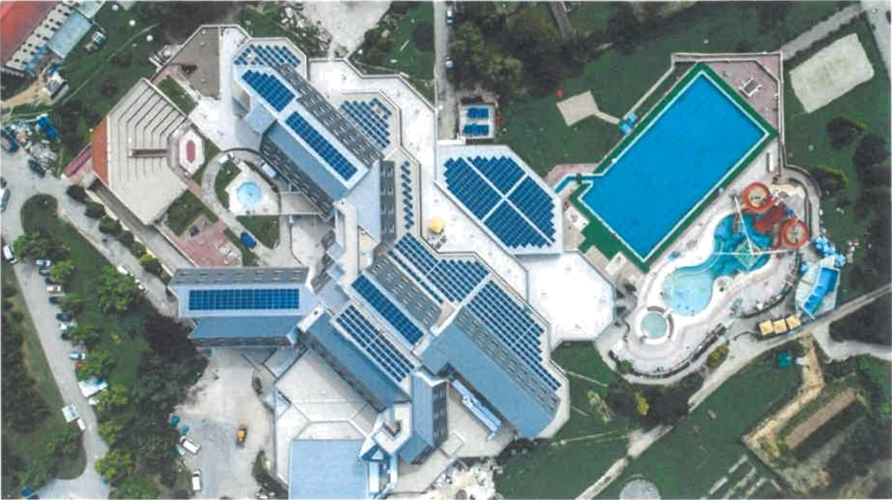

Energetska obnova skupa zgrada Terme, Konstantinov dom, Hidroterapija Terme i Konstantinova kupelj na adresi Trg slobode lB i lC, Varaždinske Toplice- (referentni broj projekta KK.04.2.1.04.05)

Projekt „Energetska obnova skupa zgrada Terme, Konstantinov dom, Hidroterapija Terme i Konstantinova kupelj na adresi Trg slobode 1B i 1C, Varaždinske Toplice“ odobren je sklopu Operativnog programa „Konkurentnost i kohezija 2014.-2020.“, Prioritetne osi 4 „Promicanje energetske učinkovitosti i obnovljivih izvora energije“, Investicijskog prioriteta 4c „Podupiranje energetske učinkovitosti, pametnog upravljanja energijom i korištenje OIE u javnoj infrastrukturi, uključujući javne zgrade, te u stambenom sektoru“ te Specifičnog cilja 4c1 „Smanjenje potrošnje energije u zgradama javnog sektora“.

Provedbom mjera energetske obnove skupa zgrada u Specijalnoj bolnici za medicinsku rehabilitaciju Varaždinske Toplice (Terme, Konstantinov dom, Hidroterapija Terme i Konstantinova Kupelj), ostvarit će se smanjenje godišnje primarne potrošnje energije za 49,79%, godišnje potrošnje toplinske energije za 51,44%, uvest će se nove mjere korištenja OIE iz lokalnih izvora te će se osigurati smanjenje emisije CO2 za 50,20%. Aktivnostima promocije i vidljivosti podići će se svijest korisnika zgrada Specijalne bolnice za medicinsku rehabilitaciju Varaždinske Toplice, ali će i šira javnost bíti informirana o učinkovitijem korištenju energije i svakodnevnim prednostima povećanja energetske učinkovitosti.

Ugovorena vrijednost projekta - 42.229.144,69 (ukupno prihvatljivi troškovi: 38.966.749,69 kn). Dana 10.09.2020. donesena je Odluka o utvrdenoj nepravilnosti u postupku nabave radova temeljem koje je primijenjena korekcija u iznosu od 10% prihvatljive vrijednosti usluge radova, te je iznos ukupno prihvatljivih troškova smanjen za 3.584.158,91 kn.

Nakon izrečene korekcije, ukupni iznos prihvatljivih troškova projekta iznosi 35.382.590,78 kn. Ukupna vrijednost projekta nakon provedbe postupka nabave radova, projektantskog i stručnog nadzora i do sad ugovorenih van troškovničkih radova iznosi 38.857.825,99 kn.
Krajnji rok za provedbu projekta: 07.01.2021. Od ukupnog iznosa bespovratnih sredstava od početka provedbe projekta do danas refundirano je ukupno 4.813.660,99 iz EU fondova.

Financiranje:
EU fond (OPKK):
  - ukupno ugovoreni iznos bespovratnih sredstava 21.541.024,82 kn
  - iznos bespovratnih sredstava nakon korekcije iznosi 19.569.737,42 kn (oduzeta korekcija BS na radove- 1.971.287,40 kn)
Kredit HBOR - 20.688.119,87 kn

Provedene aktivnosti u sklopu projekta i trenutni status projekta
Projektni prijedlog je 9. kolovoza 2018. g. upućen na postupak savjetovanja prema Fondu za zaštitu okoliša i energetsku učinkovitost.

Po dobivenoj Izjavi o spremnosti dokumentacije od strane FZOEU-a, 28. kolovoza 2018. g., projekt je
04. rujna 2018.g. prijavljen na Javni poziv na dostavu projektnih prijedloga Ministarstva graditeljstva i prostornog uredenja “Energetska obnova i korištenje obnovljivih izvora energije u zgradama javnog sektora“ (K.K.04.2.1.04).
Ministarstvo graditeljstva i prostornog uredenja je 22. studenoga 2018. g donijelo Odluku o financiranju temeljem koje je 07.01.2019.g. potpisan Ugovor o dodjeli bespovratnih sredstava u iznosu od 21.541.024,82 kn.
- 29.11.2019. je održano javno otvaranje ponuda u postupku javne nabave radova. 24.12.2019. je objavljena odluka o odabiru. Procijenjena vrijednost nabave je bila 32.603.31S,75 kn (bez PDV-a). Odabrana je ponuda tvrtke Radnik u iznosu od 28.673.271,28 kn (35.841.589,10 kn s PDV-om). Dana 9. siječnja 2020. potpisan je ugovor o radovima sa tvrtkom Radnik d.d.

- 13.12.2019. je održano javno otvaranje ponuda u postupku javne nabave stručnog nadzora radova i koordinatora zaštite na radu. 23.12.2019. je objavljena odluka o odabiru. Navedena usluga je ugovorena sa zajednicom ponuditelja: Zelena gradnja d.o.o. i Proing d.o.o.
- 11.12.2019. je pokrenut je postupak jednostavne nabave usluge projektantskog nadzora. Postupak je uspješno proveden. Ugovorena je usluga projektantskog nadzora sa tvrtkom Tesla d.o.o.
21.05.2020. Održana uvodna konferencija projekta

- 12.06.2020. Potpisan Aneks 1 Ugovora o radovima- promijenjen podatak o IBAN broju izvodača.

- 13.07.2020. lzvodač traži prolongat izvodenja radova za dodatnih 60 dana, zbog COVID-19 pandemije i činjenice da se radovi nisu mogli obavljati ugovorenom dinamikom (temeljem prolongata radova izvodača, zatražiti će se prolongat provedbe ugovora o dodjeli bespovratnih sredstava)
- 06.08.2020. potpisan aneks 2 ugovora sa izvodačem radova — novi rok završetka radova je 08.01.2021. te su ugovoreni dodatni VTR-ovi u vrijednosti 1.930.366,63 s PDV-om
13.10.2020. dostavljen zahtjev izvodača za prolongatom roka izvodenja radova do 10.02.2021. zbog karantene u objektu Konstantinovog donna
- 29.10.2020. — sklopljen aneks br 3. gdje su ugovoreni dodatni VTR-ovi u vrijednosti 2.299.364,75
kn bez PDV-a;

- 30.10.2020. — dopuna zahtjevu za prolongat s obzirom na karantenu i nemogućnost provodenja radova - tražen prolongat radova do 08.05.2021.
- 16.11.2020. — zatražena velika izmjena ugovora u vidu prolongata roka provedbe projekta do 07.09.20201. kako bi nakon završetka radova uspjeli sve radove platiti prije završnog izvješća

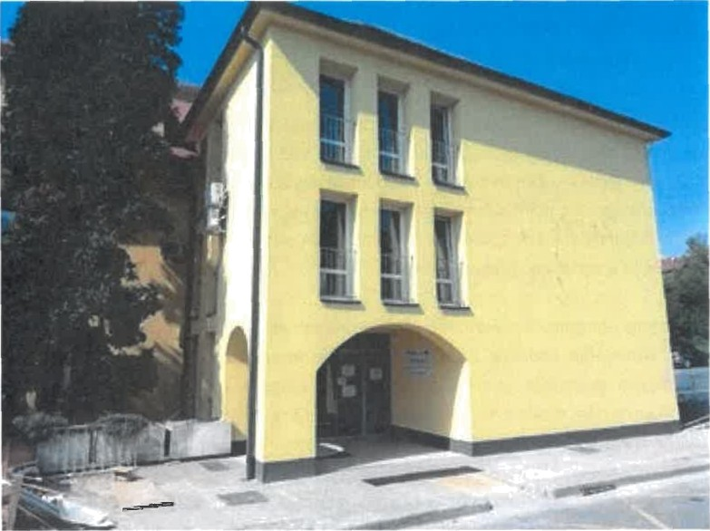

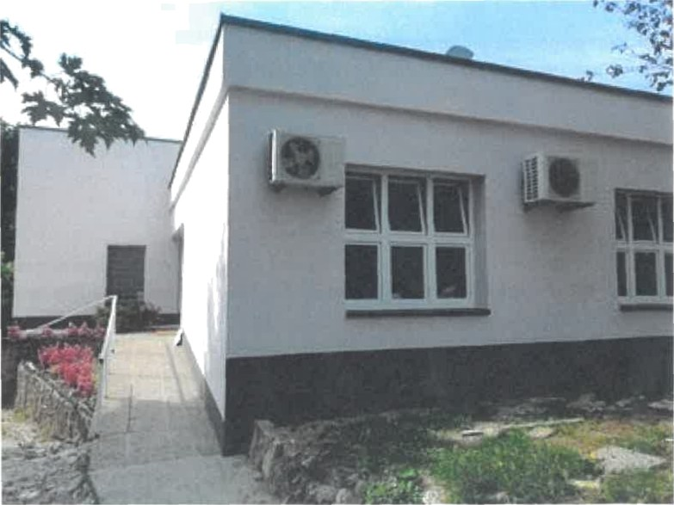

Energetska obnova zgrade Lovrina kupelj na adresi Trg slobode 1A, Varaždinske Toplice (referentni broj projekta KK.04.2.1.04.0537)

Projekt „Energetska obnova zgrade Lovrina kupelj na adresi Trg slobode 1a, Varaždinske Toplice“ odobren je sklopu Operativnog programa „Konkurentnost i kohezija 2014.-2020.“, Prioritetne osi 4
„Promicanje energetske učinkovitosti i obnovljivih izvora energije“, lnvesticijskog prioriteta 4c
„Podupiranje energetske učinkovitosti, pametnog upravljanja energijom i korištenje OIE u javnoj infrastrukturi, uključujući javne zgrade, te u stambenom sektoru“ te Specifičnog cilja 4c1 „Smanjenje potrošnje energije u zgradama javnog sektora“.

Provedbom mjera energetske obnove zgrade Lovrina kupelj u kojoj se odvija zdravstvena djelatnost ostvari će se smanjenje godišnje primarne potrošnje energije za 64,79% u odnosu na potrošnju godišnje primarne potrošnje energije prije provedba mjera energetske obnove. Ujedno će se instalacijom inverterske dizalice topline uvesti nova mjera korištenja obnovljivih izvora energije iz lokalnih izvora. Navedenim aktivnostima osigurat će se smanjenje emisije CO2 za 66,28%.

Istovremeno će se unaprijediti kvaliteta radnog prostora korisnika zgrade te će se modernizirati cjelokupni sustav gospodarenja energijom. Sve navedeno će imati za posljedicu unaprjedenje energetske učinkovitosti, smanjenje utjecaja klimatskih promjena ali i povećanje svijesti korisnika zgrade o prednostima i načinima racionalnog gospodarenja energijom.

Ukupna vrijednost po provedenim postupcima javne nabave je 10.206.085,90 kn. Vrijednost projekta u trenutku prijave: 8.296.136,25 kn (ukupno prihvatljivi troškovi: 8.274.636,25kn).

Krajnji rok za provedbu projekta: 07.01.2021. Od ukupnog iznosa bespovratnih sredstava od početka provedbe projekta do óanas refundirano je ukupno 1.482.536,39 kn iz EU fondova (od čega se isplata u iznosu 1.370.973,89 kn očekuje u narednim danima).

Financiranje:
OPKK- 4.134.142,62 kn (još uvijek nije zaprimljena finalna odluka o korekciji BS na radove, no ista se očekuje s obzirom da se radilo o istoj nabavi radova kao i za projekt skupa zgrada TERMI)
Kredit HBOR - 4.161.993,63 kn
Vlastita sredstva —1.909.949,65 kn (dio tih sredstava osiguran je novim kreditom ZABE koji je dignut u iznosu od 20m HRK za potrebe sufinanciranja projekata energetske obnove koje provodi SBVZT) (Otplata kredita: cca 50% decentralizirana sredstva, ostalo vlastita sredstva)

Provedene aktivnosti u sklopu projekta i trenutni status projekta:
Projektni prijedlog je 6. kolovoza 2018. g. upućen na postupak savjetovanja prema Fondu za zaštitu okoliša i energetsku učinkovitost.

Po dobivenoj Izjavi o spremnosti dokumentacije od strane FZOEU-a, 24. kolovoza 2018. g., projekt je
04. rujna 2018.g. prijavljen na Javni poziv na dostavu projektnih prijedloga Ministarstva graditeljstva i

prostornog uredenja “Energetska obnova i korištenje obnovijivih izvora energije u zgradama javnog sektora“ (K.K.04.2.1.04).

Ministarstvo graditeljstva i prostornog uredenja je 22. studenoga 2018. g donijelo Odluku o financiranju temeljem koje je 7.1.2019. godine potpisan Ugovor o dodjeli bespovratnih sredstava u iznosu od 4.134.142,62 kn.

29.11.2019. je održano javno otvaranje ponuda u postupku javne nabave radova na projektu. 24.12.2019. je objavljena odluka o odabiru. Procijenjena vrijednost nabave je bila 6.310.309,00 kn (bez PDV-a). Odabrana je ponuda tvrtke Radnik u iznosu od 6.721.678,49 kn (8.402.098,11 kn s PDV-om). Dana 9. siječnja 2020. potpisan je ugovor o radovima sa tvrtkom Radnik d.d.

11.12.2019. su pokrenuti postupci jednostavne nabave usluge projektantskog nadzora te usluge stručnog nadzora radova i koordinatora zaštite na radu. Postupci su uspješno provedeni te su obje usluge ugovorene sa tvrtkom Zelena gradnja d.o.o.

10.06.2020. Održana uvodna konferencija projekta

12.06.2020. Potpisan Aneks 1 Ugovora o radovima- promijenjen podatak o IBAN broju izvodača.

- 06.08.2020. Potpisan Aneks 2 Ugovoru sa izvodačem radova — novi rok završetka radova sa uključenom provedbom tehničkog pregleda je 08.11.2020. te su ugovoreni dodatni VTR-ovi u vrijednosti 539.723,41 s PDV-om

13.10.2020. vrijednost ugovorenih i još uvijek neugovorenih VTR-ova s danom 12.10.2020. iznosi 1.803.987,79 kn, čime se ukupna vrijednost projekta popela na iznos od 10.206.085,90 kn s PDV- Om.

29.10.2020. sklopljen aneks br. 3 gdje su ugovoreni dodatni VTR-ovi u vrijednosti 1.256.231,91 kn s PDV-om

04.11.2020. pozitivno odraden tehnički pregled objekta 05.11.2020. izdana uporabna dozvola
- U pripremi je zahtjev za prolongatom roka provedbe projekta budući da Bolnica neće bíti u mogućnosti platiti sve troškove prije završetka provedbe projekta koji je trenutno datumiran na 07.01.2021.

Mehanizam za oporavak i otpornost- prijedlog kapitalnih ulaganja

U okviru proračuna Europske unije previdena je financijska omotnica Mehanizma za oporavak i otpornost mobilizirana iz instrumenta NextGenerationEU koja će iznositi 560 milijardi EUR, od čega 310 milijardi EUR za bespovratna sredstva i 250 milijardi EUR za zajmove. Pomoću ovog mehanizma, Europska unija će kroz bespovratna sredstva i zajmove pružiti potporu ulaganjima i reformama radi povećanja otpornosti gospodarstava EU-a i poticanja održivog rasta. Mehanizam je odgovor na krizu uzrokovanu bolešću COVID-19, a koja će ozbiljno utjecati na sve države članice EU-a

U okviru Mehanizma za oporavak i otpornost bit će ponudena velika financijska potpora za ulaganja i reforme, medu ostalim u području zelene i digitalne tranzicije, zbog kojih će gospodarstva postati otpornija i pripremljenija za budućnost. Državama članicama pomoći će da nakon krize bolje odgovore na izazove s kojima se suočavaju. Omogućit će i da se ta ulaganja i reforme usmjere na izazove i potrebe za ulaganjima povezane sa zelenom i digitalnom tranzicijom te će time osigurati održiv oporavak. Mehanizmom će se na taj način suzbiti moguće tendencije da se dugoročnija ulaganja u zelenu i digitalnu transformaciju naših gospodarstava zanemare u razdoblju nakon krize. Uz Mehanizam će se ponuditi znatna tehnička podrška.

Specijalna bolnica za medicinsku rehabilitaciju predvidjela je da će se kroz mehanizam za oporavak i otpornost financirati sljedeći projekti:

Uredenje 260 soba u objektu «Minerva» za potrebe Specijalne bolnice za medicinsku rehabilitaciju Varaždinske Toplice

SEKTOR: zdravstvo / zapošljavanje
DOPRINOSI ZELENOJ ILI DIGITALNOJ TRANZICIJI: Digitalna tranzicija
NPR 2019/ 2020 poveznica na glavne reformske prioritete: Podizanje razine konkurentnosti turističkih destinacija i sustava turističkih zajednica / unaprjedenje socijalnih usluga / unaprjedenje učinkovitosti upravljanja u sustavu zdravstva
OPIS PROJEKTA: uredenje interijera smještajnih kapaciteta objekta Minerva unutar SBVZT RAZINA PRIPREMLJENOSTI: lzvedbeni projekt gotov i potvrden od javnopravnih tijela PROCIJENJENA VRIJEDNOST U HRK (PDV uključen): 20.000.000,00 kn
GLAVNE AKTIVNOSTI: gradevinski, obrtnički te instalaterski radovi na uredenju soba, nabava namještaja i opreme
OČEKIVANI REZULTATI PROJEKTA: Uredene i opremljene sobe, u skladu sa suvremenim standardima kvalitete i digitalizacije, posebno s naglaskom prilagodbama ciljanim skupinama (starije osobe, bolesne
/ ozlijedene, invalidi); dizanje kvalitete ponude zdravstvenog turizma
POČETAK PROVEDBE (mjesec i godina): veljača 2021
OČEKIVANI ZAVRŠETAK PROVEDBE (mjesec i godina): veljača 2022

  - Unutarnje uredenje objekta Lovrina kupelj i upravne zgrade za potrebe Specijalne bolnice za medicinsku rehabilitaciju Varaždinske Toplice

SEKTOR: zdravstvo / zapošljavanje
DOPRINOSI ZELENOJ ILI DIGITALNOJ TRANZICIJI: Digitalna tranzicija
NPR 2019/ 2020 poveznica na glavne reformske prioritete: Podizanje razine konkurentnosti turističkih destinacija i sustava turističkih zajednica / unaprjedenje socijalnih usluga / unaprjedenje učinkovitosti upravljanja u sustavu zdravstva
OPIS PROJEKTA: uredenje interijera smještajnih kapaciteta objekta Lovrine kupelji i upravne zgrade unutar SBVZT, te pretvorba upravne zgrade u dodatne smještajne kapacitete
RAZINA PRIPREMLJENOSTI: ldejni projekt gotov, Glavni projekt moguće ishoditi unutar 6 mjeseci
PROCIJENJENA VRIJEDNOST U HRK (PDV uključen): 29.108.550,00 kn
GLAVNE AKTIVNOSTI: Rekonstrukcija i opremanje interijera zgrade lovrina kupelj, izvedba nadzemnog spoja izmedu zgrade Lovrine kupelji i zgrade upravnih službi, rekonstrukcija i opremanje zgrade Upravnih službi te stavljanje iste u funkciju smještajnih kapaciteta, maksimiziranje potencijala CNUS-a OČEKIVANI REZULTATI PROJEKTA: Uredene i opremljene sobe, u skladu sa suvremenim standardima kvalitete i digitalizacije, posebno s naglaskom prilagodbama ciljanim skupinama (starije osobe, bolesne
/ ozlijedene, invalidi); povećanje broja/dizanje kvalitete smještajnih kapaciteta SBVZT, povećanje / dizanje kvalitete ponude zdravstvenog turizma
POČETAK PROVEDBE (mjesec i godina): listopad 2021
OČEKIVANI ZAVRŠETAK PROVEDBE (mjesec i godina): listopad 2023

  - Digitalni muzej termalne vode - Aquae lasae, Varaždinske Toplice - uredenje prijemnog objekta VREMEPLOV

SEKTOR: zapošljavanje (turizam)
DOPRINOSI ZELENOJ ILI DIGITALNOJ TRANZICIJI: Digitalna tranzicija
NPR 2019/ 2020 poveznica na glavne reformske prioritete: Podizanje razine konkurentnosti turističkih destinacija i sustava turističkih zajednica
OPIS PROJEKTA: Uspostavljanje digitalnog muzeja u sklopu kojeg bi se postigla muzeološka i multimedijalna prezentacija kulturnih i prirodnih sadržaja Vž. Toplica s glavnom okosnicom arheoloških nalaza i termalne vode
RAZINA PRIPREMLJENOSTI: Gradevinska dozvola ishodena (istekla - moguće reaktivirati u periodu od 6 mjeseci), Glavni / lzvedbeni projekt gotov
PROCIJENJENA VRIJEDNOST U HRK (PDV uključen): 5.344.530,00 kn
GLAVNE AKTIVNOSTI: Gradevinski i obrtnički radovi, strojarske instalacije, elektroinstalacije, ozvučenje i video projekcije, digitalizacija..
OČEKIVANI REZULTATI PROJEKTA: Stvaranje novog i atraktivnog turističkog proizvoda, te promidžba bogate kulturne baštine Vž. Toplica, uz istovremeno povećanje zapošljavanja POČETAK PROVEDBE (mjesec i godina): prosinac 2021
OČEKIVANI ZAVRŠETAK PROVEDBE (mjesec i godina): prosinac 2023

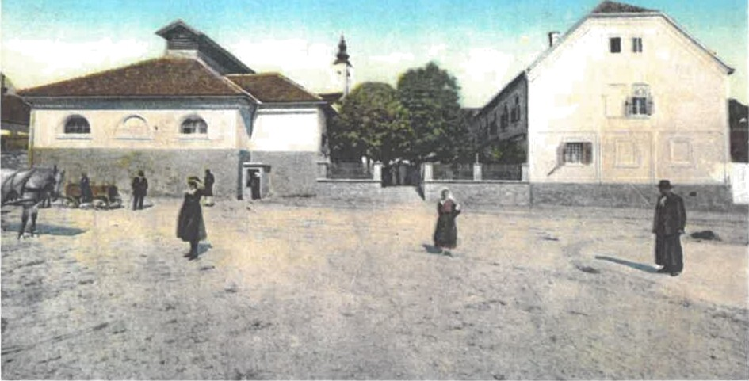

  - Projekt obnove i valorizacije - Parka prirode I. kategorije u svrhu uključivanja u turističku ponudu grada Varaždinske Toplice

SEKTOR: zapošljavanje (turizam)
DOPRINOSI ZELENOJ ILI DIGITALNOJ TRANZICIJI: Zelena tranzicija
NPR 2019/ 2020 poveznica na glavne reformske prioritete: Podizanje razine konkurentnosti turističkih destinacija i sustava turističkih zajednica
OPIS PROJEKTA: obnova i valorizacija perivoja kao zaštićenog parka vrtne arhitekture te njegovo uključivanje u turističku ponudu
RAZINA PRIPREMUENOSTI: projektna ideja , potrebna dokumentacija može se ishoditi unutar 6 mjeseci
PROCIJENJENA VRIJEDNOST U HRK (PDV uključen): 750.000,00 kn
GLAVNE AKTIVNOSTI: Opremanje parka informativnim tablama, obnova i zaštita biljnog fonda, izgradnja trim staze i dječjeg igrališta, obnova postojeće šetnice unutar parka, zaštita kulturno povijesnih znamenitosti
OČEKIVANI REZULTATI PROJEKTA: Obnovljen perivoj i obogaćena turistička ponuda grada uz istovremeno povećanje zapošljivosti
POČETAK PROVEDBE (mjesec i godina): rujan 2021
OČEKIVANI ZAVRŠETAK PROVEDBE (mjesec i godina): rujan 2022

ZnansWeno istraživački kabinet fizikalne medicine za osobe s bolestima i ozljedama kralježnične moždine, neurološkim bolestima i povredama lokomotornog sustava

SEKTOR: zdravstvo / zapošljavanje / istraživanje i razvoj
DOPRINOSI ZELENOJ ILI DIGITALNOJ TRANZICIJI: digitalna tranzicija
NPR 2019/ 2020 poveznica na glavne reformske prioritete: unaprjedenje socijalnih usluga / unaprjedenje učinkovitosti upravljanja u sustavu zdravstva/ učinkovito i relevantno visoko obrazovanje
/ unaprjedenje učinkovitosti upravljanja u sustavu zdravstva
OPIS PROJEKTA: uspostava znanstveno istraživačkog kabineta fizikalne medicine sa svrhom pronalaska novih i boljih metoda liječenja osoba sa bolestima i ozljedama kralježnične moždine, neurološkim bolestima i povredama lokomotornog sustava
RAZINA PRIPREMLJENOSTI: projektna ideja , potrebna dokumentacija može se ishoditi unutar 6 mjeseci
PROCIJENJENA VRIJEDNOST U HRK (PDV uključen): 8.625.000,00 kn
GLAVNE AKTIVNOSTI: Uspostava istraživačkog tima kabineta te opremanje kabineta sofisticiranom opremom za istraživanje i razvoj novih metoda lijećenja osoba sa bolestima i ozljedama kralježnične moždine (oprema za robotsku rehabilitaciju, edukacija osoblja, specijalistička edukacija, studijska putovanja timova, vanjski suradnici, informatička oprema, administrativni poslovi)
OČEKIVANI REZULTATI PROJEKTA: Uspostavljen novi znanstveno istraživački kabinet, oformljen, educiran i zaposlen tim vrhunskih stručnjaka koji će na razini RH vršiti istraživanja i razvoj novih metodologija u liječenju i saniranju bolesti i ozljeda kralježnične moždine, neuroloških bolesti i povreda lokomotornog sustava
POČETAK PROVEDBE (mjesec i godina): ožujak 2021
OČEKIVANI ZAVRŠETAK PROVEDBE (mjesec i godina): prosinac 2021
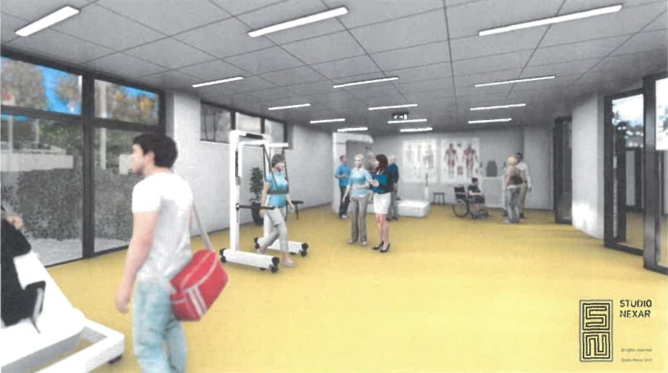

Unutarnje uredenje objekta TERME za potrebe Specijalne bolnice Varaždinske Toplice

SEKTOR: zdravstvo / zapošljavanje
DOPRINOSI ZELENOJ ILI DIGITALNOJ TRANZICIJI: digitalna tranzicija
NPR 2019/ 2020 poveznica na glavne reformske prioritete: Podizanje razine konkurentnosti turističkih destinacija i sustava turističkih zajednica / unaprjedenje socijalnih usluga / unaprjedenje učinkovitosti upravljanja u sustavu zdravstva
OPIS PROJEKTA: uredenje interijera smještajnih kapaciteta objekta TERME unutar SBVZT
RAZINA PRIPREMUENOSTI: projektna ideja , potrebna dokumentacija može se ishoditi unutar 6 mjeseci
PROCIJENJENA VRIJEDNOST U HRK (PDV uključen): 16.960.000,00 kn
GLAVNE AKTIVNOSTI: Rekonstrukcija i opremanje interijera zgrade TERME, prilagodba interijera ranjivim skupinama (invalidi i teško pokretne osobe), maksimiziranje potencijala CNUS-a
OČEKIVANI REZULTATI PROJEKTA: Uredene i opremljene sobe, u skladu sa suvremenim standardima kvalitete i digitalizacije, posebno s naglaskom prilagodbama ciljanim skupinama (starije osobe, bolesne
/ ozlijedene, invalidi); povećanje broja/dizanje kvalitete smještajnih kapaciteta SBVZT, povećanje / dizanje kvalitete ponude zdravstvenog turizma
POČETAK PROVEDBE (mjesec i godina): listopad 2021
OČEKIVANI ZAVRŠETAK PROVEDBE (mjesec i godina): listopad 2023

Projekti Specijalne bolnice za medicinsku rehabilitaciju Varaždinske Toplice- projektne ideje predstavljene u sklopu kataloga investicijskih projekata AIK

Izgradnja lječilišnog hotela Jupiter i spojne prometnice
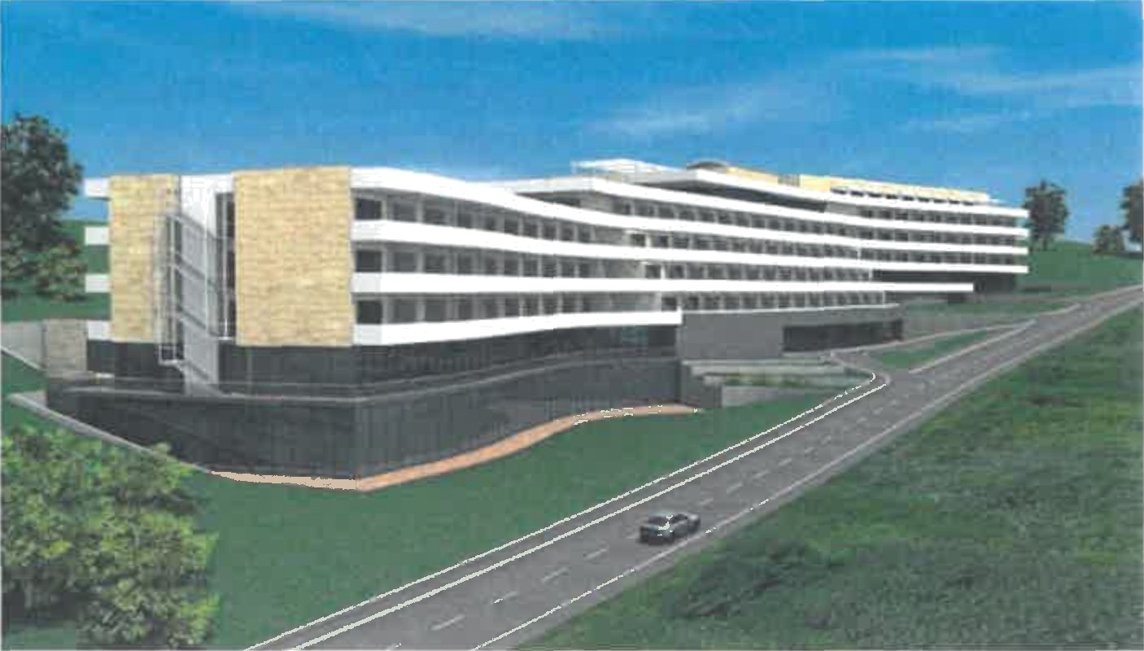

Opis projekta
Izgradnja i opremanje novog Iječilišnog hotela sa kapacitetom do 480 kreveta na razini 4 - 5*, površine
30.000 m2 i gradnja spojne prometnice južnog i zapadnog parkirališta Minerve za novi hotel.

Uskladenost projekta sa strategijom razvoja zdravstva 2012-2020
P6 Jačanje preventivnih aktivnosti M6.2 Poticanje preventivnih aktivnosti u svim područjima zdravstvene zaštite (SP1, SP4, SP5), P8 Suradnja s drugim resorima i društvom u cjelini, M8.1 Jačanje meduresorne suradnje (medu ministarstvima) (SP1, SP2, SP3, SP4, SP5)

Ciljevi projekta
Strateški cilj: Razvoj destinacije Varaždinske Toplice kao regionalnog odredišta zdravstvenog i wellness turizma.
Specifični cilj 2: Kroz razvoj selektivnih oblika turizma omogućiti produžetak turističke sezone čime će se povećati ekonomski učinci od turizma.
Specifični cilj 2: kroz razvoj i promociju novih turističkih proizvoda i usluga postignuta veća turistička prepoznatljivost i konkurentnost Varaždinskih Toplica.

Procijenjena vrijednost ulaganja
Jupiter: 44.565.000 EUR, Spojna prometnica: 180.000 EUR

Trenutni status projekta
Napravljeno je idejno rješenja za projekt izgradnje novog Iječilišnog hotela JUPITER. Napravljena je i studija uvodenja novih medicinskih sadržaja medicinskog turizma (stomatologija, dentologija, dermatologije, kirurgija...)

  - Obnova i izgradnja hotela “}osipova kupelj”

Opis projekta
Godine 1910. izgraden je do Iječilišnog parka novi moderni hotel u secesijskom slogu s električnom rasvjetom i tri električna lifta, zvan Josipova kupelj. Uništen je 1943. godine. Na tom mjestu danas je ureden park sa šetnicama, a urbanističkim planom predvidena je njegova ponovna izgradnja.
Projekt podrazumijeva izgradnju novog hotela sa cca 54 smještajnih jedinica/ 108 kreveta prema zadanim vanjskim gabaritima (dvije etaže s mogućnošću izgradnje podruma i potkrovlje), sa mogućnošću unutarnjeg uredenja i organizacije prostora prema željama investitora. Ukupno bruto površina zemljišta je 2204 m2. Projekt je smješten u blizini centra grada.
Sva je potrebna infrastruktura (plin, električna energija, vodovod i kanalizacija) već provedena.

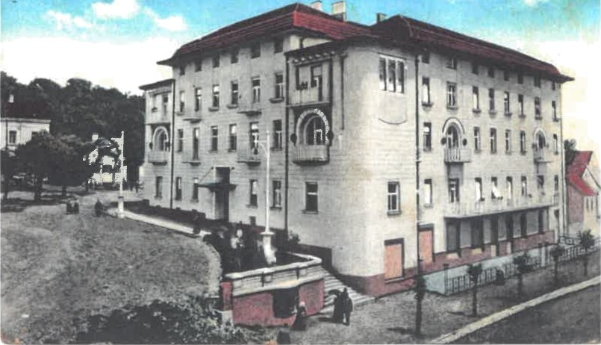

Lokacija/ destinacija
Lokacija projekta je u samom središtu Varaždinskih Toplica, na području malog parka, južno od rimskih iskopina.

Grad Varaždinske Toplice prostire se na 79 km* smjeśtenih na sjeveroistočnom rubu Hrvatskog zagorja u dolini rijeke Bednje na južnoj padini Topličkog gorja. Na području grada, prema posljednjem popisu stanovnika iz 2001. godine, u 23 naselja živi 6.973 stanovnika. U samom naselju Varaždinske Toplice živi 1.877 stanovnika u 641 kućanstvu. Grad se nalazi na sedrenim terasama koje su se razvile oko termalnog izvora na nadmorskoj visini od 203 m. Klima je umjereno topla s prosječnom godišnjom temperaturom zraka od 12°C.

Kao Iječilište Varaždinske Toplice imaju dugu povijest. Prema rimskim izvorima mjesto je bilo važno zdravstveno, kulturno i gospodarsko središte provincije Gornje Panonije. Osobitost Varaždinskih

Toplica je termalno-mineralni izvor (59,6°-C) čija je voda prema balneološkoj analizi mineralna, kalcijeva-natrijeva-hidrokarbonatna-sufatna, sumporna hiperterma.

Krajem 18. stoljeća izgradeno je prvo zidano kupalište prozvano Konstantinov dom, a od 1820. godine ugovara se s liječnicima iz Varaždina stalni kupališni nadzor. Od 1832. godine kupalište ima stalne liječnike i od tad se kontinuirano može pratiti rad zdravstvene službe. Stalna bolnićka djelatnost uvedena je pedesetih godina XX. stoljeća. Godine 1973. sagraden je hotel „Terme“, a 1981. godine gradi se hotelski kompleks „Minerva“.

Autocestom A4 Varaždinske Toplice spojene su prema sjeveru s Varaždinom (14 km) i dalje prema Goričanu i graničnom prijelazu s Madarskom, a prema jugu sa Zagrebom (62 km) i dalje prema Rijeci (252 km).

Auto-cesta Zagreb—Goričan-Budimpešta koja prolazi tik uz središte grada, Varaždinske Toplice danas pozicionira kao najbližu „zagrebačku“ topličku destinaciju, što je s obzirom na tržišni potencijal metropole strateški izuzetno važno. Uz to udaljenost do zračne luke Zagreb svedena je tek na pola sata vožnje automobilom, a dodatnu mogućnost u prometnom povezivanju pruža do sada još nedovoljno iskorištena zračna luka Varaždin koja ulazi u svoj novi razvojni ciklus.

Struktura transakcije - model realizacije projekta
lnvestitor- strateški partner

Vlasništvo nad zemljištem i ostalim nekretninama (objektima) predvidenim za projekt:
Specijalne bolnica za medicinsku rehabilitaciju Varaždinske Toplice (ZK uložak 7156)

Trenutačni status projekta
Projekt je u fazi projektne ideje

Ostale projektne ideje

Regija digitalnih muzeja

Opis projekta
Projekt je zajednički osmiśljen i planiran na 9 lokacija u 6 županija SZ Hrvatske. U Varaždinskim Toplicama planira se uspostavljanje Digitalnog muzeja Aqua lasae u sklopu kojeg će se postići muzeološka i multimedijalna prezentacija kulturnih i prirodnih sadržaja Varaždinskih Toplica s glavnom okosnicom arheoloških nalaza i posebno termalne vode koja predstavlja prirodan fenomen oko kojeg se vrtio život ljudi na ovim prostorima. Oba pristupa — muzeološka i multimedijalna komponenta — zajedno će cijelo središte Varaždinskih Toplica pretvoriti u područje Digitalnog muzeja. Radi se o sljedećim investicijama: uredenje prijemnog objekta "Vremepolov" (Pučka kupelj), Obilazak istraženih dijelova rimskog naselja(arheološki park), Uredenje interpretacijskog prostora u gradskom parku (Munjara), uredenje djela zgrade Starog grada

Digitalnim muzejom Aquae lasae- Varaždinske Toplice, termalna voda - tisućljetni izvor zdravlja želi se predstaviti historijat Toplica kao i kontinuitet života koji se razvijao na ovom prostoru oko prirodnog fenomena- izvora Ijekovite termalne vode. Očuvanjem kulturne i prirodne baštine, te suvremenom muzeološkom prezentacijom uz korištenje novih tehnologija, predstavljeni bi bili različiti sadržaji, koji se medusobno nadopunjuju i funkcioniraju kao jedinstvena kontekstualna cjelina u interpretaciji osnovne teme- termalne vode. Muzeološkom i multimedijalnom prezentacijom sadržaja cijelo središte Varaždinskih Toplica postalo bi područje Digitalnog muzeja, u kojem Muzej ne predstavlja odredenu zgradu, već postaje sastavni dio života današnjeg grada, a svakodnevnica grada njegov sastavni dio. Okosnica cijele prezentacije bili bi arheološki nalazi, budući da se radi o jedinstvenim i izuzetno dobro sačuvanim dijelovima rimskog naselja Aquae lasae.

Intenzivno korištenje termalnog izvora od 1. do 4. st. bilo je presudno za razvoj ovoga rimskog naselja kao Iječilišnog i kultnog središta, a njegov izgled i urbanistički razvoj bili su potpuno prilagodeni prirodnim uvjetima — položajem izvorišta i reljefom s prirodnim terasama padine Topličke gore. Tako se javni dio naselja nalazio na najvišoj terasi, dok je na nižim terasama bio smješten stambeni dio, a u podnožju objekti vezani uz promet, trgovinu i sajmište. Prirodni izvor termalne vode u Varaždinskim Toplicama nalazi se u današnjem parku, a upravo oko tog izvora Rimljani su izgradili javni dio naselja, prostor izrazito kultno-lječilišnoga karaktera — trg (forum), hramove posvećene Jupiteru, Junoni i Minervi te kupalište i baziliku. Zanimljivo je da se isti izvor termalne vode upotrebljava još i danas za potrebe Iječilišta, koje je kao i u rimsko vrijeme okosnica razvoja cijele regije.
Interpretacija ovih nalaza kao i drugih povijesnih vrijednosti ovog prostora, uz korištenje multimedijalnih sadržaja u postojećim prostorima suvremenog grada (koji su i sami vezani uz glavnu temu), istaknuli bi sve specifičnosti Varaždinskih Toplica i kao jedinstvena kulturno-turistička destinacija postali svjedočanstvo života na ovom prostoru tijekom više tisućljeća.

Obilazak prostora Digitalnog muzeja započeo u prijemnom objektu "VREMEPLOVU" (prostor pučke kupelji) s interaktivno- multimedijalnom prezentacijom vode kroz povijest (edukativno-zabavni sadržaji, mogućnost kupanja u raznim povijesnim ambijentima) te bi se nastavio obilaskom arheoloških

lokacija (trgovački dio i kompleks u gradskom parku s izvorištem termalne vode) koje bi bile nadopunjene multimedijalnim „vodičem“-proširene stvarnosti. Korištenje termalne vode nakon rimskog vremena i prostora oko samog izvorišta prikazano bi bilo u neposrednoj blizini izvorišta, u postojećem objektu tzv. Munjara, uz pomoć multimedije, ali gdje bi posjetioci doživjeli stvarne mirise i okuse vezane uz Ijekovitu vodu. Obilazak bi se nastavio prema Starom gradu, koji bi se u potpunosti prenamijenio za potrebe Zavičajnog muzeja, a gdje bi se uz interaktivnu prezentaciju i korištenje multimedije, predstavile izuzetno zanimljive zbirke vezane uz termalnu vodu (geološka, povijesna, balneološka). Svi prezentirani sadržaji osim s osnovnom temom, povezani bi bili multimedijalnom prezentacijom koja bi objedinjavala sve točke obilaska.
Nadopunu ovom Digitalnom muzeju termalne vode predstavljaju i svi ostali sadržaji (rekreacija, bazeni i dr.) koji su u ponudi današnjeg Iječilišta i grada Varaždinske Toplice.

KOMPONENTE:
- UREOENJE PRIJEMNOG OBJEKTA--„VREMEPLOV“- (u prostoru pučke kupelji)- izdvojena te detaljno razradena kao zasebnì projekt
- OBILAZAK ISTRAŽENIH DIJELOVA RIMSKOG NASEMA — kompleks rimske javne arhitekture u gradskom parku (forum s izvorištem termalne vode i kapitolijem te kupalište i bazilika) te trgovački dio naselja
- UREOENJE INTERPRETACIJSKOG PROSTORA U GRADSKOM PARKU-(prostor tzv. Munjare)-

STARI GRAD- ZAVIČAJNI MUZEJ VARAŽDINSKE TOPLICE

Uskladenost projekta sa strategijom razvoja zdravstva 2012-2020
P8 Suradnja s drugim resorima i društvom u cjelini, M8.1 Jačanje meduresorne suradnje (medu ministarstvima) (SP1, SP2, SP3, SP4, SP5). Projekt se odnosi na stvaranje cjelovitog proizvoda destinacije budući su objekti u vlasništvu Specijalne Bolnice, te je uskladen sa drugim relevantnim strateškim dokumentima: Strateški marketinški plan turizma 2010.-2014., Strategijom regionalnog razvoja Republike Hrvatske 2011.-2013., Strategijom očuvanja, zaštite i održivog gospodarskog korištenja kulturne baštine Republike Hrvatske u razdoblju 2011.-2015., Razvojnom strategijom Varaždinske Županije.

Ciljevi projekta
Opći cilj : Poboljšati konkurentnost turističke djelatnosti i doprinijeti ekonomskom razvoju područja SZH. Specifični cilj 1: Kulturni turizam etabliran kao specìfični oblik turističke ponude uz poboljšanu suradnju dionika u kulturi i turizmu. Specifični cilj 2: Turisti koji posjećuju Hrvatsku prepoznaju novostvoreni kulturno-turistički proizvod i zainteresirani su za posjet području SZH.

Procijenjena vrijednost ulaganja
Trošak izrade projektne dokumentacije:

Procjena troškova za KOMPONENTU 2 (bez multimedije i digitalizacije):
- Idejni projekt = 20.000,00 kn
- Suglasnost = 3.000,00 kn

- lzvedbeni projekt = 69.000,00 kn
- Proj. Nadzor = 19.200,00 kn
o UKUPNO: 111.200,00 kn

Procjena troškova za KOMPONENTU 3 (bez multimedije i digitaIizacije):Idejni projekt = 20.000,00 kn
- Suglasnost = 3.000,00 kn
- lzvedbeni projekt = 69.000,00 kn
- Proj. Nadzor = 19.200,00 kn
o UKUPNO: 111.200,00 kn

Procjena troškova za KOMPONENTU 4 (bez multimedije i digitalizacije):
- Idejni projekt = 20.000,00 kn
- Suglasnost = 3.000,00 kn
- lzvedbeni projekt = 69.000,00 kn
- Proj. Nadzor = 19.200,00 kn
o UKUPNO: 111.200,00 kn

Procijenjena cijena realizacije projekta (nije uključena cijena multimedije i digitalizacije, projektne dokumentacije i ishodenja svih suglasnosti i dozvola, izrada posebne geodetske podloge, izrada Geomehaničkog elaborata. Nije uključena cijena konzervatorskog nadzora niti cijena nadzora tijela za zaštitu prirodnih dobara. Komunalni doprinos i doprinos za vode nisu uključeni u cijenu, kao ni takse ni davanja prilikom ishodenja suglasnosti i dozvola. ):
KOMPONENTA 2 -3.016.800,00 kn
KOMPONENTA 3 -1.249.080,00 kn
KOMPONENTA 4 -2.802.800,00 kn

UKUPNO: 7.068.680 kn

Trenutni status projekta
1. komponenta projekta (Uredenje prijemnog objekta "Vremeplov" (zgrada Pučke kupelji)) dovedena je na razinu gradevinske dozvole. Ostale komponente još su u fazi idejnog rješenja.

Alternativa - Munjara kao HI CLASS wellness
Kao alternativna mogućnost ulaganja u zgradu "Munjare" predlaže se rekonstrukcija objekta i uredenje u hi-class wellness lokaciju, koja će moći pružiti samo najviši nivo wellness usluga kupcima više kupovne moći. To bi podrazumijevalo personaliziranu uslugu poput: dočeka gostiju u Rimskim odorama, kulinarski doživljaj nadahnut rimskim vremenima, top class sauna, jacuzzi sa termalnom vodom, prostorije za masažu i personalizirani fitness pristup. Kao dopuna "Munjari" u svojstvu hi-class wellness objekta, predlaže se uredenje i tematsko osvjetljenje parka (korištenje programirane RBG LED rasvjete, koja će predstavljati i svojevrsnu kromoterapiju — iste grupe biljaka naglašava se istom bojom i sl. ) . Uz to preporuka je da se staza označi sa info-točkama / ekranima, na kojima bi se mogla pripovijedati povijest iskopina i svega što se oko njih gradilo kroz povijest.

Visina investicije — nepoznata — potrebno bi bilo napraviti projekt snimanja stanja zgrade munjare i potrebnih zahvata za rekonstrukciju iste + trošak dovoda struje i termalne vode do objekta + razvod struje po cijelom parku, za potrebe osvjetljavanja puteva i biljaka
  - Vodeni park i Svijet sauna - Aquae lasae
Rekonstrukcija postojećeg bazenskog kompleksa te izgradnja potpuno novog vodenog parka na otvorenom, koji će ponuditi više različitih vrsta atrakcija (tobogani, bazen s valovima, vrući bazen sa termalnom vodom, zabavni dio za djecu, rekonstrukcija mini-golf terena. Uz sam bazenski kompleks preporuka je izgraditi svijet sauna sa ponudom raznovrsnih sauna (finska, turska, laconium, panoramska sauna, kneipp kupka, ledeni bazen, ledena spilja, oaze za opuštanje i sl) te programa opuštanja u saunama (sol, blato, čokolada itd.)

Pakirnica ljekovitog blata
lnvesticija u pakirnicu ljekovitog blata — Ijekovito blato kao novi proizvod koji gosti mogu kupiti i ponijeti sa sobom kako bi terapije blatom mogli izvoditi dalje i kod kuće. Pakiranje ljekovitog blata za proizvodnju kozmetičkih proizvoda na bazi blata.

Kamp u suradnji sa prirodom
S obzirom na blizinu izlaza s autoceste, područje je prikladno za izgradnju autokampa okruženog prirodom. Svi sadržaji planiraju se od drvenih materijala u skladu sa prirodnim okruženjem. Prodavaonica unutar kampa može uključivati ekološki uzgojene prehrambene proizvode s obiteljskih poljoprivrednih gospodarstava kojih na području grada i prigradskih naselja ima puno, dok će suradnja s institucijama kao što su Turistička zajednica Varaždinske županije omogućiti edukacijske programe i promociju tradicionalnih vrijednosti županije, zdravi životni stil te aktivan odmor u toplicama (cikloturizam, vinske ceste, medni put, off-road putevi, trim staza, planinarenje, korištenje bazenskog kompleksa s termalnom vodom..). izgradnja popratnih sadržaja poput smještaja u tipskim naseljima prilagodenima obitelji s djecom (šatori, kučice na drvetu i sl.).
  - Izgradnja sportskih sadržaja namijenjenih sportsko- rekreativnoj ponudi SBVZT
Mogućnost izgradnje posebnih sadržaja na terenu u nastavku parka sa iskopinama — šuma u vlasništvu SBVZT. Trim staza, vježbalište na otvorenom, golf teren, uredenje staza za nordijsko hodanje. Cilj je stvoriti programe medicinske rehabilitacije i/ili sportsko rekreativnih sadržaja namijenjenih profesionalnim sportašima poput nogometaša, rukometaša, košarkaša i sl.). Oporavak i rekreacija u suradnji sa Ijekovitom termalnom vodom i blatom može poboljšati sportske performanse korisnika.

Izgradnja objekta za cjeloživotni smještaj (dom za starije i
nemoćne)
Objekt bi bio u funkciji za smještaj Ijudi starije dobi, no veće platežne moći (moguće i stranih državljana), koji bi koristili blagodati termalnih bazena, terapija, masaža, programa rekreacije, radne terapije, kulinarskih doživljaja u restoranu SBVZT i/ili gastronomskoj ponudi zavičaja, u suradnji sa lokalnim OPG-ovima, kušaonicama vina itd. Takav dom za starije svoje usluge bi pružao na višem nivou, a koji bi opravdao višu cijenu smještaja (cca 1000'E na mjesečnom nivou). U objektu i uz sam objekt prilagoditi sadržaje životnoj dobi korisnika (frizer, pediker, lijećnička ordinacija, kapelica, viseća

kuglana, bočalište, vrtna sjenica sa pečenjarom za druženje i posluživanje obroka na otvorenom, dječje igralište za posjetioce s djecom i st..)

Digitalizacija i informatizacija
Dodatna sredstva trebala bi se usmjeriti u informatizaciju marketing — u smislu izrade moderne, korisniku prilagodene web stranice, koja će imati sveobuhvatnu informaciju za pacijente i na kojoj će bíti moguće napraviti rezervaciju, odnosno naručiti zdravstvenu uslugu temeljem uputnice.
Važno je i da se web stranica prilagodi i za potrebe rastućeg tržišta zdravstvenog turizma te da svojim izgledom na primamljiv način prezentira sve ponude i mogućnosti zdravstvenog turizma u našim objektima. Ulaganja u poboljšanje kvalitete usluga zdravstvenog turizma potrebno je zaokružiti maksimalnim angažmanom marketinških stručnjaka na raznim portalima koji se tiču zdravlja i zdravog načina života, društvenim mrežama i sl., a sve s ciljem da se kroz takvu medijsku kampanju pokrije što veći krug i obuhvati što je moguće veće područje (tuzemno i inozemno) potencijalnih korisnika usluga zdravstvenog turizma.
Takoder, u suradnji sa odjelom informatike trebalo bi izraditi projekt optimizacije informatičkih sustava bolnice, kao i progresivnu implementaciju informatičke tehnologije na svim razinama poslovanja.

14. Zaključak

Ovaj strateški plan postavlja jasnu viziju, misiju, opće i posebne ciljeve, te definira konkretne načine ostvarenja, uključujući i nove načine ostvarenja kako bi Specijalna bolnica za medicinsku rehabilitaciju Varaždinske Toplice postigla svoje ciljeve tijekom razdoblja od 2021. do 2025. godine.

Plan ima za cilj unaprijediti kvalitetu života pacijenata, modernizirati infrastrukturu, smanjiti liste čekanja i osigurati kontinuirano usavršavanje osoblja. Takoder se fokusira na kapitalna ulaganja i financiranje tih projekata kako bi se podržao rast bolnice u području medicinske rehabilitacije i zdravstvenog turizma.

Jasno definirani ciljevi uključuju poboljšanje rehabilitacijskih usluga kroz razvoj inovativnih metoda rehabilitacije za različite medicinske probleme te angažiranje stručnjaka iz različitih medicinskih disciplina, bolnica će povećati broj pacijenata koji uspješno završe rehabilitaciju.

Jedan od ciljeva je i smanjenje lista čekanja kroz povećanje kapaciteta bolnice i bolju organizaciju termina za pacijente, cilja se smanjenje lista čekanja za rehabilitaciju te edukacija osoblja kroz organizaciju redovitih seminara i edukacija za zdravstvene radnike te poticanje suradnje izmedu različitih stručnih timova unutar bolnice čime će se omogućiti pružanje najbolje moguće skrbi pacijentima. Osim toga, plan ističe potrebu za kapitalnim ulaganjima, uključujući energetsku obnovu i izgradnju Spinalnog centra, kako bi se unaprijedila konkurentnost bolnice na tržištu zdravstvenog turizma. Financiranje ovih projekata predstavlja izazov, a bolnica će tražiti vanjske izvore financiranja, uključujući državne i EU fondove te suradnju s lokalnim zajednicama i vladinim agencijama za investicije. Uz to, plan naglašava potrebu za suradnjom s lokalnim školama i udrugama kako bi se podržala zajednica i organizirala javna predavanja o rehabilitaciji i prevenciji bolesti. Naposljetku, implementacija informatičkog sustava za praćenje pacijenata će poboljšati komunikaciju izmedu zdravstvenih timova i pacijenata, pružajući bolju uslugu i praćenje rehabilitacije.

Ovaj strateški plan postavlja temelje za daljnji razvoj Specijalne bolnice za medicinsku rehabilitaciju Varaždinske Toplice te je usmjeren na unapredenje kvalitete skrbi za pacijente.

Detaljan plan se svake proračunske godine izraduje za naredna trogodišnja razdoblja, pri čemu moguća odstupanja od planiranih veličina definiranih u strateśkom planu ovise o nekoliko ključnih faktora. Ovi faktori uključuju dostupnost financiranja za kapitalne projekte putem sredstava Europske Unije i drugih izvora, te trenutno globalno stanje, uključujući ekonomske i geopolitičke aspekte. Takoder, planiranje se oblikuje uzimajući u obzir makroekonomske fiskalne okvire i ostale relevantne tržišne pokazatelje.

Ravnatelj:
Denis Kovačic( dr med. spec.

